台州学院采购招标文件
TZC-2017-GK020号

采购项目：医学实验教学中心建设项目
采购单位：医学院
采购类别：货物类

采购机构：台州学院招投标中心
2017年9月28日

招
招招标文件目录

- 投标邀请
- 招标需求
- 投标人须知
- 评标方式、评标标准
- 台州学院采购合同主要条款指引
- 应提交的有关格式范例

第一部分 投标邀请
根据《中华人民共和国政府采购法》、《中华人民共和国政府采购法实施条例》和财政部第87号《政府采购货物和服务招标投标管理办法》等有关规定,现就台州学院医学实验教学中心建设项目进行公开招标采购，欢迎具备本项目投标人的资质要求且能够及时提供相关货物及服务的供应商前来投标。
一、项目编号：TZC-2017-GK020号
二、采购组织类型：分散采购自行组织
三、采购方式：公开招标
四、采购内容及数量：本项目分为6个标段，有效投标人可对一个或多个标项进行选择性投标。
标项 | 采购内容 | 数量 | 预算金额  （万元）
1 | 临床技能中心模型项目 | 1批 | 152.376
2 | 临床技能中心ICU单元设备项目 | 1批 | 115.098
3 | 生化及分子生物学实验室设备项目 | 1批 | 37.272
4 | 康复实验室设备项目 | 1批 | 26.47
5 | 临床技能中心护理设备 | 1批 | 16.232
6 | 数字切片知识库系统 | 1批 | 30.00
五、合格投标人的资格条件：
（一）符合《中华人民共和国政府采购法》第二十二条规定的投标人资格条件；
（二）本项目供应商特定条件：
1、本项目不接受联合体投标
六、招标文件获取的方式、时间：
1、获取方式：网上下载，浙江省政府采购网http://www.zjzfcg.gov.cn或台州学院招投标中心网http://ztbzx.tzc.edu.cn/。
2、公告日期：2017年9月28日至2017年10月17日；
获取截止时间：2017年10月4日下午16：30；
质疑受理截止日期：2017年10月17日。
七、投标报名：
1、项目联系人：李老师 联系电话及传真：0576-88660897
2、报名时间：2017年9月28日至2017年10月5日
3、标书售价：本次标书免费。
4、报名方式：将《台州学院投标报名表》、营业执照、(国、地)税务登记证、法人委托授权书、项目联系人身份证等扫描件发送至指定电子邮箱办理报名手续。电子邮箱：ztbzx@tzc.edu.cn。
八、招标答疑会
本项目不需要现场招标答疑会。
九、投标截止及开标时间、地点：
本次招标将于2017年10月 18日星期三上午9时00分整在浙江省台州市椒江区市府大道1139号台州学院椒江校区大会堂一楼(东面门)大学生活动中心（详见附件示意图）开标，请投标人在规定的投标截止及开标时间前将投标文件送达开标地点，逾期或不符合规定的投标文件恕不接受。
十、投标保证金：
1、各标项的投标保证金如下：
标项 | 采购内容 | 投标保证金（元）
1 | 临床技能中心模型项目 | 15200
2 | 临床技能中心ICU单元设备项目 | 11500
3 | 生化及分子生物学实验室设备项目 | 3700
4 | 康复实验室设备项目 | 2600
5 | 临床技能中心护理设备 | 1600
6 | 数字切片知识库系统 | 3000
投标人应于开标前以电汇、转帐等形式提交投标保证金，注明用途为“投标保证金”。凭银行支付凭证回执到台州学院计划财务处（浙江省台州市椒江区市府大道1139号台州学院椒江校区行政楼一楼137室，联系电话：徐老师 88661928）开具资金往来款收据。汇款信息如下：
开户名称：台州学院 帐号：3805 5833 4763 开户行：中国银行浙江省分行临海开发区支行
2、递交投标文件时请携保证金往来款收据或银行支付凭证回执与投标人代表身份证一起出示备审。
3、未中标供应商的投标保证金将在中标通知书发出后，中标供应商的投标保证金在合同签订后，凭供应商提交的退投标保证金申请（下载地址：http://ztbzx.tzc.edu.cn/articlelist.aspx?pid=700）、往来款收据等资料五个工作日内无息退还，咨询电话0576-88660896。
十一、质疑及投诉：
投标人如认为招标文件使自身的合法权益受到损害的，应于获取招标文件后七日内以书面形式向台州学院招投标中心提出质疑；投标人如认为采购过程或采购结果的产生过程存在违法行为，使自身的合法权益受到损害的，可以在知道或者应知权益受到损害之日起七个工作日内，以书面形式向台州学院招投标中心提出质疑；投标人对台州学院招投标中心的质疑答复不满意或者招标采购单位未在规定时间内作出答复的，可以在答复期满后七个工作日内向台州学院监察处（联系电话：许老师 0576-88665794）投诉。

台州学院招投标中心
2017年9月28日

第二部分 招标需求

一、招标项目一览表
本次招标共6个标项，具体内容如下表：
标项 | 顶目名称 | 规格型 号 | 数量 | 单位 | 交货期 | 交货地点 | 备注
1 | 临床技能中心模型项目 | 详见附件一 | 1 | 批 | 15天 | 台州学院椒江校区指定实验室
2 | 临床技能中心ICU单元设备项目 | 详见附件二 | 1 | 批 | 15天 | 台州学院椒江校区指定实验室
3 | 生化及分子生物学实验室设备项目 | 详见附件三 | 1 | 批 | 30天 | 台州学院椒江校区指定实验室
4 | 康复实验室设备项目 | 详见附件四 | 1 | 批 | 30天 | 台州学院椒江校区指定实验室
5 | 临床技能中心护理设备 | 详见附件五 | 1 | 批 | 30天 | 台州学院椒江校区指定实验室
6 | 数字切片知识库系统 | 详见附件六 | 1 | 批 | 30天 | 台州学院椒江校区指定实验室

二、具体技术需求
（1）欢迎能满足本项目技术需求且性能相当于或高于所列技术需求的产品参加投标报价。同时在技术偏离表中作出详细对比说明。

（2）本技术规范要求提出的是基本技术要求,并未规定所有的技术细节,投标人应提供符合国家各项有关质量及行业标准要求和本技术要求的全新合格产品。

（3）技术要求中未特别注明的，所有配件皆为产品的标准配置。

附件一：

一）设备清单
序号 | 设备名称 | 数量 | 备注
1 | 带咽喉肺模型 | 30 套
2 | 经典无性躯干模型，12部分 | 15套
3 | 眼模型，实物的3倍，7部分 | 30套
4 | 乐谱架 | 10 个
5 | 心电图机 | 7 台
6 | 外科缝合包扎展示模型 | 2套
7 | 缝合练习手/腿 | 4套
8 | 皮肤缝合练习模块 | 10套
9 | 深部张力打结技能训练模型 | 5套
10 | 拔甲术训练工具箱 | 1套
11 | 拔甲术练习模块 | 6套
12 | 乳腺癌视诊与触诊模型 | 2套
13 | 脂肪瘤切除术练习模块(2个） | 10套
14 | 脊柱损伤搬运病人（脊柱损伤搬运板） | 2套
15 | 高级直肠指诊检查模型 | 2套
16 | 前列腺检查模型 | 2套
17 | 妇科综合检查训练模型 | 4套
18 | 阴道后穹窿穿刺模型 | 2套
19 | 孕妇腹部触诊模型（高级版） | 4套
20 | 分娩机转演示模型 | 4套
21 | 会阴切开缝合模型 | 4套
22 | 宫内避孕器训练模型III | 2套
23 | 女性避孕指导模型 | 2套
24 | 高级婴儿头部静脉注射训练模型 | 4套
25 | 高级婴儿静脉穿刺手臂模型 | 4套
26 | 婴儿腰椎穿刺模型 | 2套
27 | 胸腔（背部）穿刺训练模型 | 2套
28 | 腹部移动性浊音叩诊与腹腔穿刺训练模型 | 2套
29 | 新生儿气管插管模型 | 2套
30 | 高级儿童心肺复苏模拟人 | 2套
31 | 气胸处理模型 | 2套
32 | 鼻饲与洗胃模型 | 2套
33 | 骨髓穿刺训练模型 | 2套
34 | 静脉输液手臂 | 10套
35 | 耳内检查模型 | 2套
36 | 上臂肌肉注射模型 | 20套
37 | 高级鼻腔出血模型 | 4套
38 | 腰椎穿刺训练模型 | 2套
39 | 婴儿骨穿刺模型 | 2套
40 | 智能化心肺检查和腹部检查教学系统（教师机） | 2套 | 此款为本标项的核心产品
41 | 智能化心肺检查和腹部检查教学系统（学生机） | 30套 | 此款为本标项的核心产品

二）技术需求表
序号 | 设备名称 | 参数 | 图片
1 | 带咽喉肺模型 | 教学模型展示了下列结构： •2部分咽喉（可拆卸） •气管与支气管 •2部分心脏（可拆卸） •锁骨下动脉和静脉 •腔静脉 •主动脉 •肺动脉 •食道 •2部分肺 •横膈膜置于基板上。  31x41x12; 2.2kg | 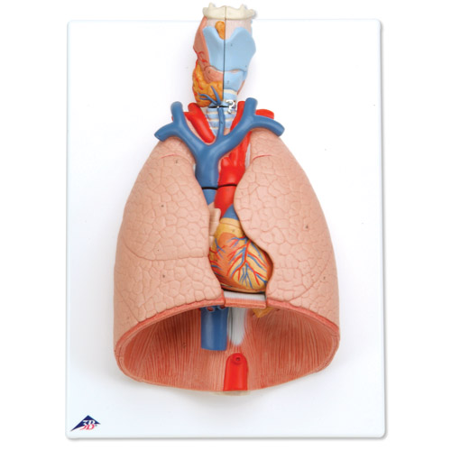
2 | 经典无性躯干模型，12部分 | 手工着色，详细逼真 •高质量合成材料制成 •在德国开发和制模 下列部分还可以拆卸： •2部分头 •2 部分肺叶 •2部分心脏 •胃 •肝脏带胆囊 •2部分肠 •前半肾同时供应3B躯干模型指南。87*38*25cm；4.6kg。 | 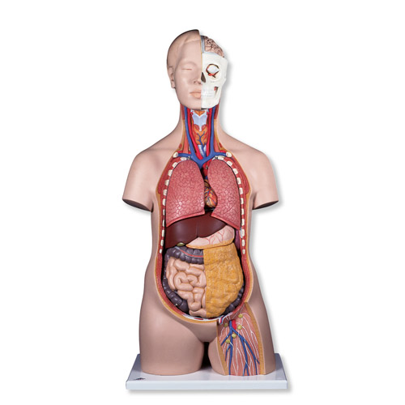
3 | 眼模型，实物的3倍，7部分 | 视神经位于骨眼窝（底和中壁），可拆卸部分如下： •两半巩膜与角膜和眼附着肌 •两半脉络膜与虹膜及视网膜 •晶状体 •玻璃体置于基架上。  18*26*19cm；1.1kg。 | 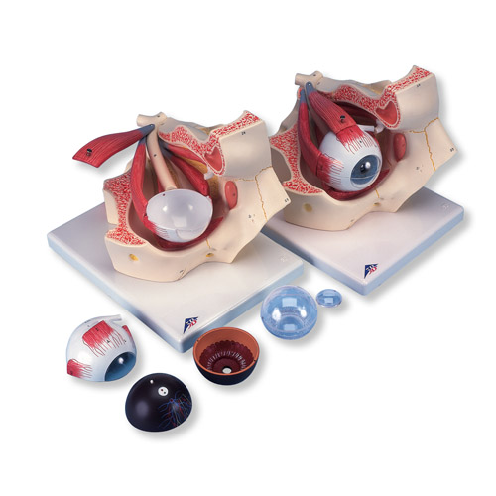
4 | 乐谱架 | 1、材质：金属铁质  2、旋钮材质：铁质螺母，硬朔胶旋钮  3、升降范围：70-190cm
5 | 心电图机 | 一、工作条件：  1.1 产品可在电源交流100伏~240伏，50/60赫兹，室温5—40℃和相对湿度25%~80%的环境下正常工作  1.2 产品的电源插头符合中国标准，无需适配器  二、 ECG输入  2.1 ECG输入通道：标准12导联心电信号同步采集  2.2 导联选择：手动/自动可选  2.3 输入阻抗：≥50MΩ(10Hz)  2.4 频率响应：0.05-150Hz (-3db)  2.5 定标电压：1mV±2%  2.6 抗极化电压：±600mV  2.7 内部噪声：≤12.5µVp-p  2.8 时间常数：≥3.2s  2.9 共模抑制比：≥115dB  2.10 除颤保护：具有抗除颤电击保护功能  2.11 导联线：导联线内附抗除颤电击保护功能  2.12 中文输入及中文操作提示和中文报告语言  2.13 支持NEHB，Cabrera导联体系  三、波形处理：  3.1 A/D转换：24bit  3.2 采样率：1000Hz/秒/通道  3.3 灵敏度选择：1.25、2.5、5、10、20、10/5mm/mV、自动（AGC）  3.4 抗干扰滤波：具有交流滤波、肌电滤波、基线漂移滤波、低通滤波功能  3.5 自动分析功能：具有12导联同步自动分析以及RR分析功能  3.6 自诊断功能：具有设备自诊断及故障提示功能  四、存储器  4.1 设备内置存储器，存储病历500例  4.2 数据可通过USB口导入导出  五、 显示器：  5.1 5.7英寸彩色液晶屏，分辨率：640*480  5.2 显示信息：能同屏显示12道心电波形  5.3 显示内容：包含波形、心率、导联、走纸速度、增益、时间、电池电量指示、患者信息等  六、记录器：  6.1 热敏式点阵打印机  6.2 走纸速度：5、6.25、10、12.5、25、50 mm/s ±3%  6.3 记录通道：3×4、3×4+1、3×4+3、6×2、6×2+1  6.4 记录纸规格：110mm,折叠热敏记录纸  6.5 打印方式：实时同步或连续12导心电波形，分段打印  6.6 记录内容：心电波形、分析结果、明尼苏达码、平均模板以及导联名称、走纸速度、增益、滤波器、日期、中文患者信息、标记等  6.7 可外接USB打印机，通过A4纸打印12道心电波形和报告  七、外部输入接口：  7.1 RS232端口，USB接口，网络接口，外部输入输出端口  7.2 可以直接输出DAT \FDA-XML\SCP\PDF\DICOM格式标准协议，满足医院日后联网需求（DAT、PDF及选配文件格式SCP/FDA-XML/DICOM）  八、便携：外部提手，方便机器移动  九、电源：交直流两用 自动转换  9.1 交流电源：交流 100V~240V 50/60Hz  9.2 直流电源：内置可充电锂离子电池，充足后可正常工作时间5小时 ,在自动模式下能记录不小于300份3×4+1R 类型的心电图报告  十、产品认证：  10.1通过CE认证，UL认证，通过FDA注册，获CMD医疗器械产品认证证书（提供复印件）  10.2公司需要通过ISO13485质量管理体系和ISO14001环境质量认证  10.3公司需具备10000万以上注册资金，保证服务的可延续性  十一、性能优点  11.1轻巧便携，适合急诊、出诊、查房等便携场合  - 5.7英寸彩色液晶显示十二导联同步心电波形，支持显示背景网格  - *支持中文输入法,能输入和打印含医院中文名称和病人中文姓名的中文报告单  11.4大键盘设计，独立的数字字母按键  - 超大打印按键，仅按一次键即可完成采集、分析、记录，大大提高工作效率  11.6支持一维，二维条码扫描仪，快速输入病人信息，十分方便  11.7支持病人预约信息提取，可从心电数据管理系统下载病人预约信息  11.8人性化的功能设计，LCD自动关闭，节省功耗，自动关机功能，病人信息可选择打印  - R-R间期检测，并将R-R趋势测量报告连同心电波形一并给出  11.10自动识别心律失常并触发启动自动记录功能  11.11长时间波形冻结功能，方便医生对所需区间的波形进行更好的观察、分析、并选择所需要的时间段进行记录  11.12周期记录模式,自动记录患者负荷后或者服药后的心电图，自动记录时间间隔最长可设置为60分钟  11.13心电数据可以通过串口线、网线、内置WIFI（选配）传输至PC软件  11.14*通过欧洲CSE数据库，美国AHA数据库，MIT数据库测试的SEMIP心电自动分析系统  11.15*通过CE认证,通过FDA注册，CMD认证  扩展功能  11.16可接入心电数据管理系统：Smart ECG Viewer，Smart ECG Net
6 | 外科缝合包扎展示模型 | 1. 模拟一成年人躯干，有21个常见手术切口  2. 部分切口用真实的皮肤缝合器，方便示教  3. 练习各种伤口的护理、清洗、换药、包扎等外科基本操作技能  4. 手术切口有：  1） 甲状腺切除术*胸骨切开术（置管引流）*乳腺切除术*气胸置管引流*腋臭手术  2） 乳房脓肿切口*股动脉穿刺切口*胆囊切除术（置管引流）*剖腹探查术  3） 腹式子宫切除术*阑尾切除术*结肠造口术*回肠造口术*膀胱造瘘术  4） 腹股沟疝切除术*肾切除术*椎板切开术*褥疮二期*大腿截肢术*上肢截肢术*开胸术 | 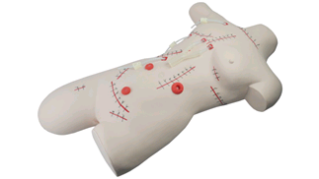
7 | 缝合练习手/腿 | 1. 包括成人完整手臂和完整腿部，造型逼真，材质优良，是进行外科缝合术练习的理想模型  2. 皮肤的弹性和柔韧性极佳，每款模型可反复进行数百次缝合练习  3. 除了所提供的三个切口以外，还可自行在其它任何部位进行切开缝合练习 | 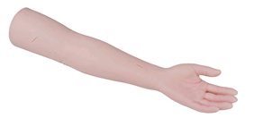  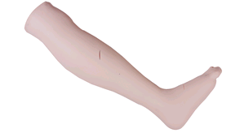
8 | 皮肤缝合练习模块 | 皮肤分层清晰，质感真实，可练习皮肤切开、缝合、打结、拆线等外科操作技能  皮肤的弹性和柔软性极强，可以反复进行数百次缝合练习  可自行在模块任何部位进行切开、缝合练习 | 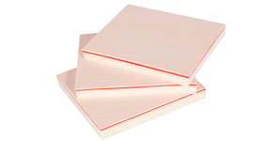
9 | 深部张力打结技能训练模型 | 1. 五种不同大小的透明圆柱体构成的不同空间，模拟多种打结环境：如外科结小切口打结，腹腔、盆腔深部打结、大切口深部有角度打结等  2. 可训练打结方法：单手打结法、双手打结法、器械打结法  3. 可训练打结种类：单结、方结、三重结和外科结，辨认假结、滑结 | 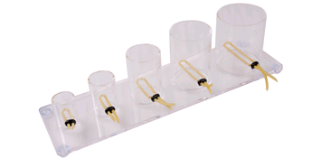
10 | 拔甲术训练工具箱 | 1. 拔甲术训练工具箱  2. 提供一个手指支架和三个指端  3. 三个指端展示真实解剖结构：皮肤、指甲及甲床  4. 手指更换方便，支架设施使操作稳定实用  5. 提供手术器械一套可练习三种手术的处理，通过练习提高外科基本操作技能  6. 可进行外科技能拔甲术的训练  7. 可练习拔甲术后的护理
11 | 拔甲术练习模块 | 1. 模拟受感染的手指，具有真实的皮肤、指甲及甲床  2. 提供一个手指支架用于固定手指模块  3. 提供四个可以更换的手指  4. 进行拔甲术的练习 | 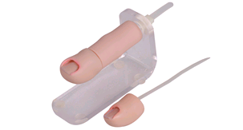
12 | 乳腺癌视诊与触诊模型 | 1. 优质硅胶制作，质地柔软，触感真实  2. 模型为成年女性上半身，不同分区提供不同的模拟体征，可以充分满足教学的需要  3. 提供10多种病变  3.1结节：质地坚硬，表面不光滑，可视为恶性肿瘤，质地相对柔软，表面平滑，可视为良性肿瘤  3.2淋巴转移：腋窝及颈部可触及质地较硬的淋巴结节  3.3乳头的改变：乳头凹陷；乳头破溃及血性液体溢出  3.4皮肤的改变：皮肤凹陷；橘皮样外观；炎性乳癌  4. 配有优质木质箱，便于携带储藏 | 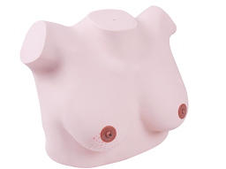
13 | 脂肪瘤切除术练习模块(2个） | 1. 采用高分子聚酯复合材质，具有真实的手感  2. 可进行脂肪瘤切除术及术后伤口处理练习  3. 每套包含2个模块，每个模块包含2个大小相仿的脂肪瘤。
14 | 脊柱损伤搬运病人（脊柱损伤搬运板） | 全身仿真人体模型，模拟颈椎骨折及脊髓损伤  该模型用于训练颈椎骨折及脊椎损伤搬运考核  可采用多人平直搬运。搬运时应避免单人抱胸搬运，防止脊髓二次损伤。  可进行脊椎损伤术后轴向翻身叩背排痰训练  配套脊柱固定板。 | 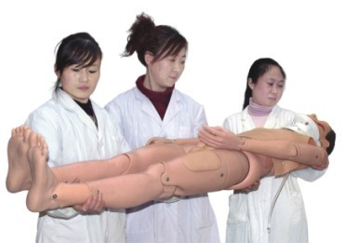
15 | 高级直肠指诊检查模型 | 前列腺触诊：  1. 正常前列腺：模拟栗子大小，横径4cm，垂直径3cm，前后径2cm。前列腺体的后面中间有一纵行的浅沟即前列腺沟。  2. 良性前列腺增生：前列腺I度增生，前列腺肿大，模拟鸡蛋大小，前列腺后面平坦，中间沟变浅。  3. 良性前列腺增生：前列腺II度增生，前列腺中度肿大，模拟鸭蛋大小，前列腺中间沟消失。  4. 良性前列腺增生：前列腺III度增生，前列腺重度肿大，表面规则，质地硬，模拟鹅蛋大小，前列腺底部不能触及；  直肠触诊：  1. 正常直肠；  2. 直肠息肉：单发性较多，多数为带蒂的息肉。  3. 直肠癌早期：直肠后壁表面可触及结节肿块，质地较硬。  4. 直肠癌晚期：直肠后壁可触及较大结节肿块，表面凹凸不平，质地坚硬，为直肠癌晚期发展阶段。 | 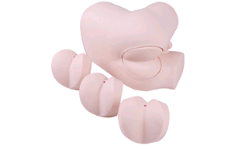
16 | 前列腺检查模型 | 1. 模型带有四个病情不同发展阶段的前列腺，可行前列腺指诊训练  2. 第一阶段：良性，略有肿大，但仍是正常的腺体  3. 第二阶段：在腺体的右上象限可以摸到一边界清楚、质地较硬的结节，模拟前列腺肿瘤发展初期  4. 第三阶段：肿瘤在腺体内扩散，原来的小结节已发展成为肿块  5. 第四阶段：腺体完全被肿瘤所替代，腺体表面凹凸不平，质量坚硬 | 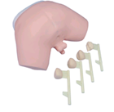
17 | 妇科综合检查训练模型 | 1. 模拟成年女性躯干下半部，由腹腔、盆腔组成  2. 可以做以下操作演示：1）正常和各类异常子宫触诊2）妇科双合诊、三合诊的检查3）阴道窥器和阴道镜的检查4）肉眼观察正常和各类异常病变宫颈5）宫内节育器的放置与取出6）观察隔膜的大小和位置7）观察子宫、卵巢、输卵管、圆韧带和其它位于盆腔的解剖结构  3. 内部结构组成部件：  正常与异常宫颈模型：1）正常宫颈2）宫内节育器放置与取出正常宫颈3）宫颈撕裂4）慢性宫颈炎5）急性宫颈炎6）宫颈炎症纳博特囊肿7） 滴虫性宫颈炎8）宫颈尖锐湿疣9）宫颈白斑10）宫颈息肉11） 宫颈腺癌  正常与异常子宫和附件模型：1）宫内节育器放置与取出正常子宫和附件（子宫前部透明）2）正常子宫和附件3）子宫伴有明显前倾、前屈4）子宫伴有明显后倾、后屈5）子宫肌瘤6）子宫伴有右侧输卵管卵巢囊肿7）子宫伴有右侧输卵管积水8）子宫伴有右侧输卵管结核9）子宫伴有右侧输卵管炎10）用节育环导引叉放置与取出宫内节育器11）妊娠子宫（五个月大小胎儿）12）异位妊娠（输卵管壶腹部妊娠13）输卵管阻塞 | 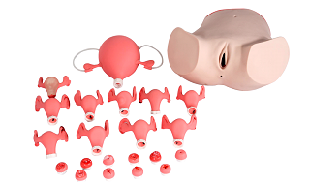
18 | 阴道后穹窿穿刺模型 | 1. 模型为成年女性下腹部，膀胱截石位，解剖位置准确，皮肤柔软有弹性，手感逼真  2. 可练习后穹窿穿刺术，及外阴、阴道消毒、铺巾  3. 可进行双合诊、三合诊了解子宫的大小及位置  4. 后穹窿穿刺成功后，穿刺成功有落空感，可抽出模拟盆腔或腹腔积液，也可进行真实的药物治疗 | 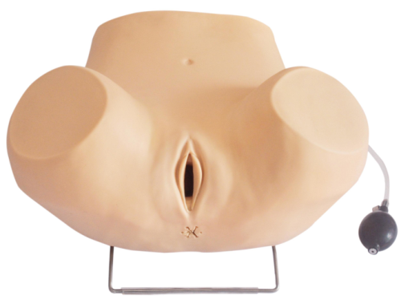
19 | 孕妇腹部触诊模型（高级版） | 1. 模型为半身孕妇躯干，形态逼真，质感真实，腹皮柔软真实  2. 子宫大小可自行调节，胎儿体位可自行调整，练习各种胎位触诊  3. 标准的骨架结构，骨盆测量数量很精确  4. 胎心音可调节，胎心频率范围60-200次/分，胎心音可内放、外放  5. 乳房护理  6. 四步触诊法  7. 骨盆外测量  8. 胎心监护，范围60—200次/分，可精确地调节数值  9. 可行乳房病变鉴别 | 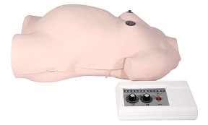
20 | 分娩机转演示模型 | 1. 由成年女性下半身和两个带胎盘、胎儿组成，形态逼真  2. 标准的足月胎儿，关节灵活，通过变化胎儿体位演示多种正常与异常的胎位  3. 可演示分娩的整个过程：衔接、下降、俯屈、内旋转、仰伸、复位及外旋转、胎儿娩出等  4. 腹皮可拆卸，并配有透明腹皮，方便示教  5. 会阴部柔软有弹性，可行助产练习  6. 可演示双胞胎（男胎、女胎）的分娩功能  7. 可以演示四步触诊检查  8. 分娩机转示教  9. 会阴切开缝合  10. 分娩后新生儿护理 | 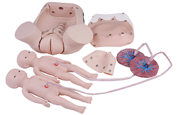
21 | 会阴切开缝合模型 | 1. ★由左侧、右侧、正中、无切口4个会阴模型组成  2. 高分子软性硅胶中性材质，弹性柔软，具有真实的手感  3. 可在任意部位自行切口进行缝合练习，同一部位可反复进行缝合练习，针眼不明显 | 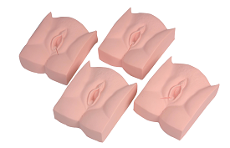
22 | 宫内避孕器训练模型III | 1. 卵巢、输卵管、子宫、宫颈和阴道的冠状切面  2. 透明窗覆盖可清楚观察宫内避孕器的插入和放置全过程 | 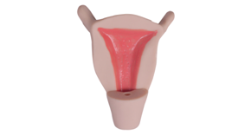
23 | 女性避孕指导模型 | 1. 合叶式设计，关闭时为女性外阴部，打开时为女性下腹部纵切面  2. 解剖标志明显，可观察到：肛门、阴道口、大阴唇、小阴唇、阴道、直肠、膀胱、耻骨联合、骶骨、子宫、输卵管、卵巢等  3. 可练习女性避孕装置的穿戴、阴道栓剂放置、刮宫术示教等 | 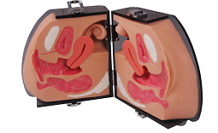
24 | 高级婴儿头部静脉注射训练模型 | 1. 模型按6个月大小的婴儿尺寸制作，质地柔软，有弹性  2. 适用于从新生儿到12个月婴儿的颞部及颈部血管的注射、输液练习，进针感真实  3. 节约再投资成本，同一部位可以反复穿刺上百次  4. 皮肤与血管可以更换 | 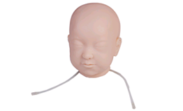
25 | 高级婴儿静脉穿刺手臂模型 | 1. 由真实幼儿左手臂的尺寸复制而成，皮肤柔软，骨性标志明显  2. 手背可弯曲，进行手背静脉穿刺、抽血、输液，穿刺时有明显的落空感，并有回血产生  3. 可方便的更换外皮和血管 | 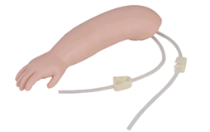
26 | 婴儿腰椎穿刺模型 | 可训练婴儿腰部穿刺技巧  模型可放于侧卧位、直立位  当穿刺正确时，注入的液体可以流出  腰穿部位皮肤、肌肉、椎管可单独取出更换，操作方便  配有优质木质箱，便于携带储藏 | 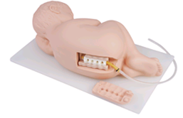
27 | 胸腔（背部）穿刺训练模型 | 1. 仿真标准化病人反向坐于靠背椅上，双臂平置，形象逼真；  2. 体表标志明显，解剖位置准确，肩胛骨、肋骨、肋间隙、脊柱棘突容易触摸；  3. 叩诊双侧背部，可获实音处确定穿刺部位；  4. 完全的穿刺部位：[双侧]肩胛下角线、腋中线、腋后线，均可实施胸腔穿刺，充分发挥仿真病人的使用价值；  5. 性能优异的高弹性材质，其超强的回缩能力，有效延长了产品的使用寿命；  6. 电子监测：穿刺针要求沿下位肋骨的上缘垂直刺入，穿刺错误有语言提示。 | 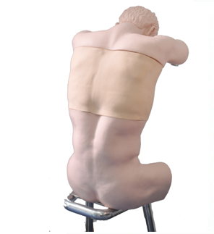
28 | 腹部移动性浊音叩诊与腹腔穿刺训练模型 | 1. 仿真标准化病人形象逼真，质地柔软，触感真实  2. 体表标志明显：肋弓下缘、尖突、腹直肌、脐、腹股沟、髂前上棘、髂嵴，均可明显感知  3. 功能实验台可操作仿真病人模拟左、右侧卧位，行腹部移动性浊音叩诊训练  4. 功能实验台可操作仿真病人取斜坡卧位或左侧卧位，行腹腔穿刺  5. 穿刺有明显落空感，可抽出模拟腹腔积水
29 | 新生儿气管插管模型 | 1. 模拟新生儿男婴，形态逼真  2. 将头后仰，口、咽、喉呈现一条直线，持喉镜插入口腔，可暴露舌、牙齿、悬雍垂、会厌、声门等解剖结构  3. 可经口腔气管插管操作  4. 可通过吹气检验是否插入气管内  5. 简易心肺复苏术 | 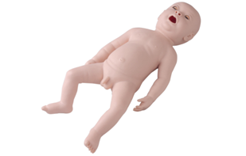
30 | 高级儿童心肺复苏模拟人 | 1. 全身5岁儿童模型，可行儿童心肺复苏操作  2. 按压位置正确、错误，均有指示灯显示，错误时语音报警  3. 按压深度正确、错误，均有指示灯显示，错误时语音报警  4. 通气量正确、错误，均有指示灯显示，错误时语音报警  5. 检查肱动脉反应，模拟肱动脉搏动  6. 全程语音提示，可调节或关闭音量  7. 双侧三角肌、双侧股外侧肌可以进行肌内注射  8. 手臂静脉穿刺、注射、输液（血）：穿刺成功有明显的落空感，有回血产生 | 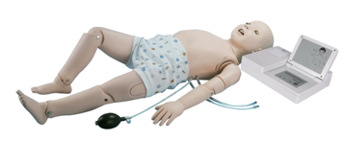
31 | 气胸处理模型 | 1. 锁骨、肋骨、胸骨等解剖标志明显，便于操作定位  2. 同一区域可反复多次穿刺，且可更换  3. 气筒式充气方式，非常方便  4. 可进行气胸穿刺训练  5. 进入胸膜腔时有突破感，正确操作时可引流排气
32 | 鼻饲与洗胃模型 | 1. 模型形态逼真，解剖标志明显，包括头、颈、胸部，真实大小的双肺以及胃  2. 可摆放仰卧位、侧卧位、端坐位  3. 头部可向一侧旋转角度不小于45°  4. 胸腹部皮肤外壳内为透明装置，可见内脏器官  5. 可进行经口、鼻气管插管操作，插入气道供气可使双肺膨胀、插入食管供气可使胃膨胀  6. 可行鼻饲术，当胃管插入45-55cm时，可以抽出模拟胃液  7. 可行洗胃练习，胃的容量可达500ml  8. 可行三腔二囊管插管止血训练 | 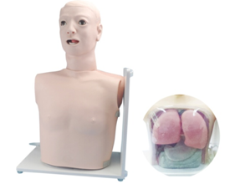
33 | 骨髓穿刺训练模型 | 1. 仿真标准化病人取平卧位，质地柔软，触感真实，外观形象逼真  2. 解剖标志准确：胸骨上切迹、胸骨柄上缘、髂前上棘等可明显触知，便于穿刺定位  3. 可行髂前上棘穿刺术训练、胸骨柄穿刺术训练，刺透模拟骨髓腔有明显落空感，并可抽取骨髓  4. 皮肤和模拟骨髓腔可方便更换。 | 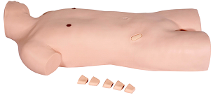
34 | 静脉输液手臂 | 1. 模拟成人手臂，血管丰富  2. 包含头静脉、贵要静脉、肘正中静脉、前臂正中静脉等血管及手背静脉网  3. 皮肤和血管可单独更换，节约资源  4. 静脉穿刺  1） 可进行静脉注射、输液、采血、输血等多项操作  2） 正确穿刺进入血管时有落空感，有回血产生  3） 同一穿刺点可反复穿刺  5. 肌内注射：三角肌部位  6. 左右手任选 | 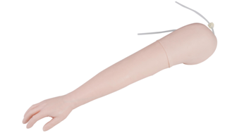
35 | 耳内检查模型 | 1. 标准的耳内检查体位；  2. 精确的耳廓、外耳道、鼓膜解剖结构；  3. 可练习用耳镜进行耳内病变的检查；  4. 耳内病变组件包括：  1） 正常鼓膜；  2） 鼓膜内陷；  3） 鼓膜小穿孔；  4） 鼓膜全穿孔；  5） 外伤性鼓膜穿孔；  6） 干性后部中央性穿孔；  7） 鼓膜切开置管；  8） 大泡性鼓膜炎；  9） 鼓膜上的疱疹水泡；  10） 鼓膜鼓室硬化症；  11） 鼓膜硬化症的新月形硬化斑；  12） 浆液性中耳炎渗液；  13） 早期急性中耳炎充血；  14） 急性中耳炎；  15） 化脓性中耳炎；  16） 慢性化脓性中耳炎；  17） 中耳胆脂瘤；  18） 耳内异物；  19） 耵聍堆积；  20） 鼓膜次全穿孔；  21） 鼓膜血肿；  22） 鼓室部分积血；  23） 鼓室球体瘤；  24） 粘连性中耳炎；  25） 中耳炎化脓期。  5. 可进行耵聍清理操作练习；  6. 耳内病变组件更换方便。
36 | 上臂肌肉注射模型 | 1. 可佩戴式  2. 解剖标志精准，可触及肩峰，便于操作定位  3. 设有电子监测系统，监测注射部位、进针深度，以不同颜色的指示灯及声音加以区别  4. 上臂肌内注射，可注入模拟药液，药液方便排出  5. 皮下注射 | 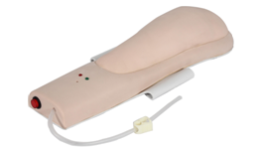
37 | 高级鼻腔出血模型 | 1. 模拟一成人头部；  2. 解剖结构精确，具有鼻腔、鼻中隔结构；  3. 可以模拟临床上多种鼻出血包括严重的鼻出血症状，训练学生临床应变能力；  4. 可以控制出血速度；  5. 可演示4个部位的出血情况，并进行止血练习；  6. 一旦止血成功，会有相应提示灯亮起。 | 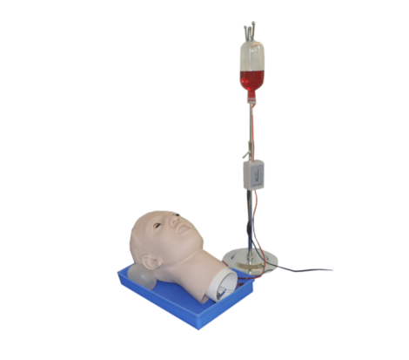
38 | 腰椎穿刺训练模型 | 1. 模型为标准全身成人大小，包括头部、躯干和四肢，可摆放侧卧位  2. 模型腰部组织结构准确、体表标志明显，具备完整的腰椎、骶骨、骶裂孔、骶角、棘上韧带、棘间韧带、黄韧带、硬脊膜与珠网膜，以及由上述组织形成的珠网膜下腔、硬膜外腔、骶管；髂后上棘、髂嵴、胸椎棘突、腰椎棘突可真实触知  3. 可行腰麻、腰椎穿刺、硬膜外阻滞、尾神经阻滞、骶神经阻滞、腰交感神经阻滞  4. 当穿刺针抵达模拟黄韧带，阻力增大有韧性感；突破黄韧带有明显的落空感，即进入硬脊膜外腔，有负压呈现；继续进针将刺破硬脊膜和珠网膜，出现第二次落空感，即进入珠网膜下腔，将有模拟脑脊液流出
39 | 婴儿骨穿刺模型 | 婴儿双腿胫骨均可行骨髓穿刺操作，针感逼真，进针后会有落空感，模拟骨髓流出  穿刺后骨面的针孔可修复  每根模拟胫骨的每个侧面都可以穿刺  皮肤、胫骨可更换 | 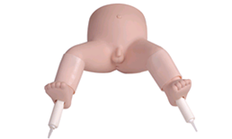
40 | 智能化心肺检查和腹部检查教学系统（教师机） | 概述  1.1系统由心肺听诊仿真模拟人和腹部触诊仿真模拟人组成，可进行心肺听触诊、腹部触听诊训练。  1.2心肺听诊仿真模拟人为上半身直立标准仿真人体，可旋转；腹部触诊仿真模拟人人体躯干，包含头部到大腿部分。仿真皮肤由进口塑胶材料，具有耐高温低温，不变形、柔韧性不变的特点。  1.3系统提供多种教学方式，包括：全体同步教学、学生自己练习和复习；教师与学生呼叫对讲，网络联机考试（随机生成考题或选择教师生成考题)，班级管理，成绩查询，成绩打印。  - 心肺听诊仿真模拟人  2.1基础听诊：  2.1.1心脏部分：可生动再现近百种心音听诊，包括心率﹑心律﹑心音改变以及额外心音﹑杂音﹑心包摩擦音和少见心脏病的讲解并听诊，同时在仿真病人的相应部位可实现心音传导的听诊及震颤的触诊。  2.1.2肺脏部分：实现了全肺听诊，听诊体征更加接近真实。可进行70余种呼吸音听诊，包括正常呼吸音、异常呼吸音以及附加音等。同时配合生动形象的图片、动画，进行肺部听诊方法及听诊内容的讲解。  2.2鉴别听诊：  2.2.1心脏部分：将10种以上三音律汇总，讲师和学员可选择任意两种心音进行对比，让教学更加具有互动性，同时对其它易混淆的心音进行对比。在模拟人的相应部位，可分别出现两种对比的心音，加强学习效果。  2.2.2肺脏部分：精心选择了十几对呼吸音鉴别，以图表方式相互论述，在仿真病人的左右肺部，可分别听到这两种易混淆的声音，对比更加直观。  - 腹部触诊仿真模拟人  3.1仿真模拟人腹部可呈现缓慢的腹式呼吸，吸气时横膈向下腹部隆起，呼气时腹部自然下陷，膈下的脏器随呼吸上下移动。  3.2有压痛和反跳痛，触及痛点时模拟人可发出痛苦的叫声、出现呼吸抑制等体征。  3.3腹部触诊功能：  3.3.1肝触诊：肝肿大可至肋下7cm，可进行正常、不同程度肿大以及不同质地肝脏的触诊。  3.3.2脾脏触诊：随着脾触诊内容的选择，仿真病人会做出相应的体征，可触及不同程度的脾肿大，轻度肿大的脾可于右侧卧位触及，较大的脾可触到脾切迹。  3.3.3胆囊触诊：可进行正常及呈囊性肿大胆囊的触诊。胆囊触痛检查阳性时，仿真病人会发出“疼”的叫声；墨菲氏征检查阳性时，仿真病人会发出“疼”的叫声并突然屏住呼吸。  3.3.4肝、胆囊、脾综合体征触诊：根据腹部脏器之间的解剖和病理生理特点，设计出几十种常见的肝、胆囊、脾联合体征，供学生进行触诊实践，加深对脏器之间联系的认识。常见疾病压痛与反跳痛：可实现胃溃疡、十二指肠溃疡、胰腺炎、阑尾炎、乙状结肠炎等疾病压痛的触诊，以及坏死性胰腺炎、化脓性阑尾炎等疾病压痛及反跳痛的触诊。触诊正确，仿真病人将发出“疼”的叫声。  3.3.5腹部听诊的功能：仿真模拟人可实现正常肠鸣音﹑肠鸣音增强以及肾动脉狭窄血管杂音的听诊。  - 虚拟诊断病人软件  4.1虚拟诊断病人，可对虚拟病人进行病史采集（问诊）、心电检查、体格检查、化验检查、临床干预措施、药物治疗、器械干预等七个方面的虚拟检查。学员通过对检查结果的分析，判断出病人的患病情况，给出最后的诊断结果，系统会给予学员操作诊疗过程的综合评价，从而达到训练学员综合运用临床诊断和临床思维知识的目的，同时也使临床医生掌握初步的临床诊疗技能和思维。  4.2临床诊疗思维训练虚拟病人系统，可使用真正的各种临床治疗措施进行诊治，如问诊，听诊，吸氧，除颤，心电监护等，虚拟病人对各种诊疗方案和并发症具备真实的自主生理反应。虚拟病人的任一生理参数的自动或人工产生的变化均会自动引起相关联参数的对应变化，无需手动设置。  4.3虚拟病人系统提供全面的生理结构的模块，可以模拟出汗，缺氧紫绀，皮肤干裂等症状，包括呼吸系统，循环系统，神经系统，分泌系统和语音系统的功能。  4.4虚拟病人系统具有医学考核系统的优点，软件具备3D效果, 可以在操作过程中通过多点触控技术，放大缩小X光、CT图像，可以同屏显示多个检查的结果和监测指标，可以监测到疾病在发展时生命体征参数的变化。  4.5虚拟病人具有内置对话功能，可进行问诊练习。可实现发散式的提问方式，同一种病例情况下对同一问题提问，病人会有不同的表达方式回答。  4.6系统可显示虚拟病人的生理数据和各种动态波形，包括心电图导联，呼吸，血氧情况等。  4.7虚拟病人内置有药理模块功能: 药物分布和排泄和药代动力学，药物浓度完全跟真实临床一致，虚拟模拟人系统用药原则紧跟美国AHA的最新指南。  4.8在病史采集中学生可选择虚拟病人对其进行问诊，通过在问诊框中选择问诊内容，虚拟病人可同时用文字和语音来回答学生的提问。系统包括性别、中英语言的应答模块。  4.9虚拟病人可使用虚拟仪器对虚拟病人进行体格检查。  4.10虚拟病人的心电检测以动态方式反映虚拟病人的心电图情况。每屏可以动态同步显示虚拟病人的5导心电曲线和虚拟病人12导心电曲线，动态和静脉的心电图都可任意选择放大或者缩小以便于观察。  4.11虚拟病人的实验室检查虚拟化验分析可以对虚拟病人进行几乎所有的临床化验。学生通过虚化验分析的分类图选择相应检查项目。系统提供实时生成的实验室检查结果报告供判读，而非图片版的诊断结果报告。  - 系统配置  1、心肺听诊仿真模拟人1具  2、腹部触诊仿真模拟人1具  4、心肺听诊、腹部触诊教学软件安装光盘1套  5、听诊器1副  6、教师主控台桌，展示桌，计算机柜各1台  7、有源音箱1套  8、耳麦1副 | 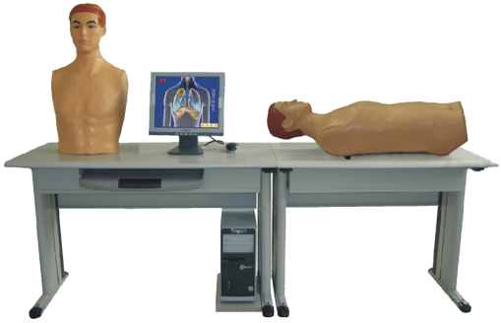
41 | 智能化心肺检查和腹部检查教学系统（学生机） | - 概述  1.1系统由心肺听诊仿真模拟人和腹部触诊仿真模拟人组成，可进行心肺听触诊、腹部触听诊训练。  1.2心肺听诊仿真模拟人为上半身直立标准仿真人体，可旋转；腹部触诊仿真模拟人人体躯干，包含头部到大腿部分。仿真皮肤由进口塑胶材料，具有耐高温低温，不变形、柔韧性不变的特点。  1.3配合教师机使用，组合功能包括：全体同步教学、学生自己练习和复习；教师与学生呼叫对讲，网络联机考试（随机生成考题或选择教师生成考题)，班级管理，成绩查询，成绩打印。  - 心肺听诊仿真模拟人  2.1基础听诊：  2.1.1心脏部分：可生动再现近百种心音听诊，包括心率﹑心律﹑心音改变以及额外心音﹑杂音﹑心包摩擦音和少见心脏病的讲解并听诊，同时在仿真病人的相应部位可实现心音传导的听诊及震颤的触诊。  2.1.2肺脏部分：实现了全肺听诊，听诊体征更加接近真实。可进行70余种呼吸音听诊，包括正常呼吸音、异常呼吸音以及附加音等。同时配合生动形象的图片、动画，进行肺部听诊方法及听诊内容的讲解。  2.2鉴别听诊：  2.2.1心脏部分：将10种以上三音律汇总，讲师和学员可选择任意两种心音进行对比，让教学更加具有互动性，同时对其它易混淆的心音进行对比。在模拟人的相应部位，可分别出现两种对比的心音，加强学习效果。  2.2.2肺脏部分：精心选择了十几对呼吸音鉴别，以图表方式相互论述，在仿真病人的左右肺部，可分别听到这两种易混淆的声音，对比更加直观。  - 腹部触诊仿真模拟人  3.1仿真模拟人腹部可呈现缓慢的腹式呼吸，吸气时横膈向下腹部隆起，呼气时腹部自然下陷，膈下的脏器随呼吸上下移动。  3.2有压痛和反跳痛，触及痛点时模拟人可发出痛苦的叫声、出现呼吸抑制等体征。  3.3腹部触诊功能：  3.3.1肝触诊：肝肿大可至肋下7cm，可进行正常、不同程度肿大以及不同质地肝脏的触诊。  3.3.2脾脏触诊：随着脾触诊内容的选择，仿真病人会做出相应的体征，可触及不同程度的脾肿大，轻度肿大的脾可于右侧卧位触及，较大的脾可触到脾切迹。  3.3.3胆囊触诊：可进行正常及呈囊性肿大胆囊的触诊。胆囊触痛检查阳性时，仿真病人会发出“疼”的叫声；墨菲氏征检查阳性时，仿真病人会发出“疼”的叫声并突然屏住呼吸。  3.3.4肝、胆囊、脾综合体征触诊：根据腹部脏器之间的解剖和病理生理特点，设计出几十种常见的肝、胆囊、脾联合体征，供学生进行触诊实践，加深对脏器之间联系的认识。常见疾病压痛与反跳痛：可实现胃溃疡、十二指肠溃疡、胰腺炎、阑尾炎、乙状结肠炎等疾病压痛的触诊，以及坏死性胰腺炎、化脓性阑尾炎等疾病压痛及反跳痛的触诊。触诊正确，仿真病人将发出“疼”的叫声。  3.3.5腹部听诊的功能：仿真模拟人可实现正常肠鸣音﹑肠鸣音增强以及肾动脉狭窄血管杂音的听诊。  - 系统配置  1、心肺听诊仿真模拟人1具  2、腹部触诊仿真模拟人1具  4、心肺听诊、腹部触诊教学软件安装光盘1套  5、听诊器1副  6、教师主控台桌，展示桌，计算机柜各1台  7、有源音箱1套  8、耳麦1副 | 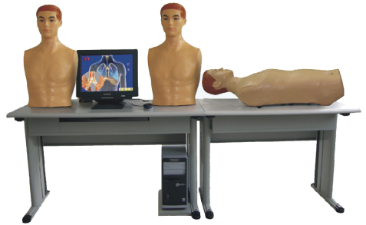

附件二：

一）设备清单
序号 | 设备名称 | 数量 | 备注
1 | 小儿胸腔穿刺模型 | 2套
2 | 臀部肌肉注射模型 | 10套
3 | 前臂静脉注射外套模型 | 20套
4 | 皮内注射模型 | 10套
5 | 普通护理人 | 20套
6 | 高级动脉血气分析训练模型 | 2套
7 | 小儿腹腔穿刺模型 | 2套
8 | 标准生理模拟人 | 1套 | 进口设备，  此款为本标项的核心产品
9 | ICU病床 | 1张
10 | ICU悬臂吊桥 | 1套
11 | 标准气道管理模型 | 1套

二）技术需求表
序号 | 设备名称 | 采购需求
1 | 小儿胸腔穿刺模型 | 向胸膜中注液及注气为电动，只要按控制器面板上的按钮即可自动向胸膜腔内注入气体或液体，自动形成模拟气胸或胸腔积液。  采用优质硅橡胶模具成型，质地柔软，手感逼真。模拟人五官彩色化妆，生动形象，犹如真人。  语音提示：穿刺部位错误，会有自动语音提示。如沿着肋骨下缘穿刺时，控制器会发出“穿刺部位错误，损伤了神经血管！”的语音警告。  穿刺正确时，有较明显的落空感，效果逼真。  穿刺部位可自动密封，穿刺上百次无泄露。局部皮肤可更换可修补。
2 | 臀部肌肉注射模型 | 该模型设计简单明了，半边臀部区域内有注射部位区分虚线标志、注射模块组成。注射模块可以注射液体、方便取出、捏干液体，是学员实习的理想产品。
3 | 前臂静脉注射外套模型 | 可穿戴式模型在设计上轻便、精巧、易携带。皮肤的质感非常逼真、反复穿刺、针孔不明显。 触摸皮肤下血管的感觉和进针感都和真人相似。可进行注射、输血（液）、抽血等穿刺功能。皮肤与血管可自由方便更换。
4 | 皮内注射模型 | 手臂共提供八个部位进行皮试练习，其中四个部位有不同等级红色皮丘。  如果液体注射正确，皮肤上就会出现一个皮丘，抽出液体后这个皮丘就会消失。  每个位置可以进行几百次注射练习。
5 | 普通护理人 | 四肢关节全部采用螺丝固定，关节左右弯曲上下活动灵活，永不脱落。头部眼睛部位还采用液晶模拟瞳孔，真实模拟正常状态。由进口塑胶材料，经不锈钢模具浇注工艺制成。要求形象逼真、操作真实、结构标准、经久耐用。  主要功能：  冼头、洗脸  眼耳清洗、滴药  口腔护理、假牙护理  气管切开护理  氧气吸入疗法  鼻饲法  洗胃法  心内注射法  胸外心脏复苏急救法  气胸  乳房护理  胸腔穿刺  肝脏穿刺  腹腔穿刺  骨髓穿刺  腰椎穿刺  三角肌注射  静脉注射  静脉穿刺  静脉输液（血）  女性导尿术  女性灌肠法  女性膀胱冲洗  臂部肌肉注射  整体护理：擦浴、穿换衣服  四肢关节左右弯曲  注：备用注射模块可便更换
6 | 高级动脉血气分析训练模型 | 本模型由仿真手臂模型与电子血液循环装置组成，具有真实的血液流动，能触诊桡动脉，手感真实。搏动速度和强弱可以调节。  根据亚洲成年男性左手腕的解剖结构设计，采用进口热塑材料，皮肤柔软，骨性标示明显。  手掌向上，对桡动脉进行穿刺、抽血、输液，穿刺时有明显的落空感，并有回血产生，多次穿刺后针眼不明显。  可更换皮肤和动脉血管。
7 | 小儿腹腔穿刺模型 | 仿真标准化病人取平卧位，质地柔软，触感真实，外观形象逼真。  体表标志明显：肋弓下缘、剑突、脐、腹股沟、髂前上棘、髂嵴，均可明显感知。  穿刺有明显落空感，可抽出模拟腹腔积水。
8 | 标准生理模拟人 | 进口设备  一、基本特征  超高仿真模拟人，外形和真人版大小，细节仿真度高，如眉毛为一根根一体式种植毛发。高仿真模拟人可选两种控制端：由内置有生理驱动模型的工作站电脑进行无线控制，模拟人会根据基础疾病及对药物和临床治疗措施的感知，如给药、辅助通气、按压位置和手法正确的胸外按压、潮气量改变等，自动做出与真人一样的生理和药理反应，最大程度模拟真实人体生理特征。便携的网络版显示模式，使得任何电脑、平板、手机都无需装载任何客户端，直接连接到模拟人无线网络，都能直观显示模拟人当前的生命体征。  便携式无线模拟人，易于野外操作；气体驱动装置、模拟血液体液储液罐及充电电池完全内置，模拟人通过无线网络和工作站连接，任意具有无线网络功能的电脑均可在安装操作系统后作为工作站使用。  成年男性体格外观，身高178cm，生殖器可更换。  皮肤触感逼真，颈和四肢关节灵活运动，肘关节及以下上肢、膝关节及以下下肢可卸下，模拟截肢，也方便搬运。  具有自主呼吸，呼吸时可见胸部起伏，前胸和后背均可听及呼吸音。  可行经口经鼻气管插管，面罩通气，环甲膜切开术和穿刺术，模拟舌水肿，气管阻塞，喉痉挛。  模拟人包含5个导联接触点（其他是3个点），可连接临床真实5导联心电监护仪，实时记录心电图及生命体征；进行真实电除颤、心脏体外起搏和无创血压测量。5导联数据无需任何客户端，均可在网络范围内的电脑、pad等终端直接显示。  双侧手背，前臂，肘静脉置管注射，成功可见回血，三角肌区域肌肉注射，骨内注射，双侧胸导管引流胸腔积液和血胸，双侧气胸针刺减压。  具有喉音和其它各种预先录制的语音，并可通过无线麦克风像真人一样说话。  模拟人可以安置在标准的手术台，ICU病床，地面，甚至车辆上，可仰卧，俯卧，侧卧或坐直。  4个软件许可密匙，2个基础病人，4个预置模拟临床场景（SCE），用户可自己编辑无限SCE。  二、详细功能特点  1.气道特征：  逼真的上呼吸道：可进行直接喉镜检查及经口、经鼻插管，并能够使用特殊的气道器械如LMA喉罩、气管内插管、鼻咽气道和口咽气道等。本模拟人可检出右主气管内插管并作出适当反应。支气管内插管仅引起单侧胸廓起伏及呼吸音。  气道管理和通气：模拟人肺泡内及动脉内气体浓度可反映出相应的通气及吸氧的有效性。  胃扩张：插管误入食管可导致胃扩张，并出现呼吸音、胸廓活动消失及呼出气中测不到CO2。  牙齿可掉落：如果喉镜的放置方法错误，则模型的上前牙可脱落。  舌水肿：可妨碍但不会导致插管完全无法进行。  气道阻塞：使操作者不能看到喉部，无法插管，但可进行面罩通气，造成“不能插管，但可通气”的临床情景。  喉痉挛：声带关闭，无法插管和通气；和咽后壁肿胀一起使用时可造成“不能插管，不能通气”的临床情景。  环甲膜：可进行环甲膜穿刺、环甲膜穿刺气管内喷射通气、导丝引导逆行插管技术及环甲膜切开等操作。  支气管阻塞：可表现右侧和（或）左侧主支气管完全堵塞，模拟下呼吸道阻塞，导致肺部无法通气及双侧呼吸动度不一致。  气囊-活瓣-面罩呼吸：支持气囊-活瓣-面罩式手持呼吸器通气，并对吸入的空气产生反应；如果未进行有效通气，无呼吸患者血氧饱和度会自动下降。  气道开放手法：支持压头抬颏法开放气道及不仰头抬颌法开放气道。  2 、呼吸系统  自主呼吸：模型具备正常潮式呼吸及肺不张、气胸、哮喘和COPD等病理生理条件下的呼吸。  CO2的呼出：支持检测呼出气是否存在CO2，CO2气体瓶内置于模拟人体内，不需要线路连接。  气胸或血胸：可使胸膜腔容量增大，导致呼吸不对称。  针刺减压：可行双侧气胸减压。将针头插入第二肋间隙和锁骨中线的交界处，即可进行气胸减压。  胸腔引流：可在第五肋间隙和腋中线的交界处行双侧胸导管插入术；同时可使用吸引设备，从模拟的胸膜腔中引流出液体，液体的流出可立即引起生理反应。  胸廓活动度：和通气同步（自主或正压通气）。胸廓活动的幅度和潮气量成正比。  脉搏血氧饱和度：血氧饱和度（SpO2）会自动和肺内的氧气浓度和肺内分流分数成比例。  动脉血气分析：系统会持续计算PaO2、PaCO2和pH值，并显示在模拟监护仪上。而且模拟监护仪不需安装任何专属客户端；任何电脑也不需要安装客户端，随时可以链接到网络显示以上参数。  静脉血气分析：系统会持续计算PvO2 和PvCO2值，并显示在模拟监护仪上。而且模拟监护仪不需安装任何专属客户端；任何电脑也不需要安装客户端，随时可以链接到网络显示以上参数。  潮气量：支持潮气量修改，且系统会根据潮气量情况，自动调整呼吸频率.  可以调节神经肌肉阻滞程度，模拟全麻或者诱导麻醉等多种状态下的患者。可通过软件模拟气体或药物等不同的麻醉方式，模拟人能够做出自主反应。  改变肺顺应性，可设置及监测呼气末二氧化碳的数值。  3 、心血管系统  五导联心电监护：模型上有5个电极连接位，支持用真实监护仪实时连续监测模拟人心电图及生命体征变化，正常和异常的心律均和患者的生理学指标相关（如血压、心输出量等）。  脉搏：可触及双侧颈动脉、肱动脉、股动脉、腘动脉、胫后及足背动脉搏动等14处脉搏搏动，且脉率和心搏周期同步；如果收缩期压低于某个阈值，则脉搏会自动消失或手动设置脉搏消失时动脉血压值。  胸外按压：模拟人支持美国心脏协会有关基本生命支持CPR的指南，并具有实时的反馈及CPR质量监测；手法正确和充分的胸外按压会引起相应的生理反应，包括模拟模拟循环、心输出量、中心及外周血压、颈动脉脉搏方面的变化及 CO2浓度重新回归等，同时ABP曲线、PAP曲线会有与按压同步的实时反馈。支持AHA认证。  CPR监测标准可自定义，如：设置胸外按压幅度，胸廓反弹率，胸部按压次数等。 除颤：支持使用真实人工及自动外部除颤器进行电除颤。  心脏起搏：可进行经胸心脏起搏。起搏可导致血压及心输出量发生相应的生理改变。  血压测量：可使用标准血压计和听诊器行双侧手臂血压测量。  室早概率：可设置室早百分率，自主设定室早发生频率。  心律：可设置不少于67种心律失常，且只需选择某一心律后，与此心律相关的参数（如心率，血压，呼吸等）系统可自动关联，无需单独设置各相关参数。  支持外周阻力，左/右心室阻力，肺动脉阻力等设置。  4 、各种声音  呼吸音：正常与异常呼吸音和左右肺的通气密切相关，前胸不少于8个呼吸音听诊部位，后背不少于6个呼吸音听诊部位。  心音：正常及异常心音和心搏周期密切相关，并可用标准听诊器闻及心音，心音的听诊部位为胸骨左右上缘、胸骨右下界及心尖部。  喉音：模型可发出已经预录的男女性声音，包括喘息声、哭声、急促呼吸声、呻吟声、大声或轻声的咳嗽及咕哝声。  说话声：支持用户自定义语音，且模型可发出各种预录的说话声，如大声或轻声的咳嗽、尖叫、咕哝声、及各种简单语言（英语）包括“是”、“不是”、“哎呦”、“我的腿受伤了”、“我的胸口发紧”、“哦，好难受”，及其它语言。  无线麦克风：模拟人头部有扬声器，可转接任何通过无线麦克风说出的话；麦克风的音量可以通过其本身调节。  肠鸣音：模拟人腹部有四个区域可听及肠鸣音：右上腹、左上腹、右下腹和左下腹。每个解剖区域都可独立设置为肠鸣音正常、肠鸣音减弱、肠鸣音亢进或肠鸣音消失。  5 、体液系统  体液和血液：具有体液和血液两套循环系统，能够根据病情自动进行体液调节。  创伤出血：可同时模拟两个位置出血，如大动脉出血、静脉出血、全身多处出血，失血导致生理指标自动发生符合血液动力学的变化，失血速率由伤口大小和平均动脉压决定 (MAP)，并可进行手动调节。  静脉穿刺：双侧手背，前臂和手臂外周静脉穿刺注射，正确穿刺可见回血。  肌肉注射：右臂三角肌肌肉注射。  骨内注射：左臂骨内注射  尿液：可排尿，可导尿。  分泌物：可模拟流泪、口腔及鼻分泌物。  6 、神经系统  眨眼：眼睑可自行眨动，并可反应模拟人的病理生理状态；眼睑的眨动可进行调节，并可对每只眼睛单独调节。  瞳孔：具有瞳孔对光反射，模拟瞳孔的散大及缩小；  抽搐：可模拟病人的抽搐等多种神经系统症状。  7 、关节  腕、肘、膝、踝关节自由活动。  颈项可自由活动，于创伤模拟时可限制活动。  双侧上肢可于肘关节处卸下，双侧下肢可于膝关节处卸下，模拟截肢的情形。  8 、药理学  可模拟不同种类的多种药物的治疗，模拟人能够根据药物种类和剂量，做出自主反应；软件具有药代动力学特征，可自动计算药物的半衰期，作用时间及效应部位血药浓度，并可模拟多种药物的拮抗反应。  可模拟肌肉注射、静脉注射、骨内注射和输液等多种给药途径。  对于药物操作可进行实时监控和记录。  对药物可以直接在软件中重置，取消药物对生理状态的影响。  9 、监护功能  可以连接大多数的真实临床监护设备，监控结果和即时状态一致。  心电监测，模拟人包含5个连接点，可接真实5导联心电监护仪。  监护仪能适时监测并记录病人的生理状态。  触屏模拟监护仪可实时同屏展示6种波形图和4种数字生理指标。无需安装客户端。  可于模拟监护仪上展示12导联心电图，播放化验单、CT片、X线片及视频。以上结果无需安装客户端，即可直接在其他无线终端显示。  总共可监测多种生理指标包括：心率（HR），脉搏（P），呼吸频率（RR），心电图，ABP（动脉血压），平均动脉压（MAP） ，肺动脉压（PAP），CVP（中心静脉压）， SpO2（血氧饱和度）， ETCO2（呼吸末二氧化碳分压）， 肺毛细血管契压（PCWP ）， 肺泡内氧分压（PAO2）， 动脉血氧分压（PaO2）， 动脉血二氧化碳分压（PaCO2），体温等。以上结果无需安装客户端，即可直接在其他无线终端显示。  三 、软件系统  两套操作系统可选：基于Windows或Mac操作系统的电脑控制端（widows和Mac均可使用），可使用完整版操作软件和简洁版vivo功能软件。  软件基于BS结构：内置web服务器，无需附客户端，任何一台带有无线网络功能的计算机，在输入密码后，都可通过浏览器访问中心控制系统，实现对模拟人的调控。  工作站软件内置生理驱动模型，可逼真呈现各种生理药理反应。  多系统支持：支持常用的Windows系统和安全性更高的Apple Mac系统，使用者可根据自己喜好进行选择。  可在多台电脑安装教学版软件，实现多机多情景病例模拟教学，模拟过程中体现生理驱动技术，真实的模拟临床病例的生理变化。  系统标配为4个软件许可密匙，2个基础病人，4个预置模拟临床场景，预置4个病例全部由资深医学专家编写，包括：严重过敏反应，严重青年性哮喘，心力衰竭伴肺水肿，硬膜下血肿。  除预设的患者情况和病例外，支持用户自定义患者和病例，实现患者及病例的无限扩充。  软件可设置分组权限，不同的使用者具有不同的权限，实现如教师、学员或其他人群对系统的差异化使用。  软件使用快捷、灵活，可在任意时间点对病人进行重置操作，回到初始状态；并可在任意时间点设置节点，在运行过程中教师可根据情况回到设置过节点的任一状态。  支持软件无限升级，以实现更多的功能和应用。  软件系统分为多个子系统：包括模拟病例系统、病例编辑（情景）系统、状态系统、药物系统、液体交换系统、心血管系统、呼吸系统等。  病例运行可选多种模式：自动模式、手动模式、生理驱动模式，且各种模式集成于同一界面，无需退出，操作方便简单。  四、硬件配置  无线模拟人模型：男性，含有5个导联触点。  高级工作站电脑MAcbook Pro，一台。  MACBOOK电脑工作站搭载操作软件：全功能生理驱动操作系统一套；简洁版操作软件一套。  4个软件许可密钥。  常用可更换配件包  电子版用户手册
9 | ICU病床 | 1.规格：2130×980×570~800mm  2.床体主梁采用优质冷轧板材和管材焊接而成，30×60×1.5的矩形管材，床板采用1.2mm的C12轧板一次冲孔压成型，带有透气孔，表面规则凹凸形状，横梁采用ф33×3钢管，联接轴采用方圆螺丝连接活动顺畅无松动。  3.背板升降角度0-75°，腿板升降角度0-45°，整体升降570-800mm。  4.高级静音中控刹脚轮，ф125mm脚轮，聚氨酯轮缘，主体PA6，单个承重达75kg以上，美观耐用。  5.床体四周有4个输液杆插孔，床体两侧配有2个多体位引流钩。  6.丝杆采用全程双向防抱死结构，主要部件采用黄铜45#碳钢丝杆，静音耐磨，传动连接件为ABS材质。  7.金属表面采用双重环氧树脂粉末静电喷涂，工件经过除油→水洗→除锈→水洗→水洗→表调→磷化→磷化→水洗→钝化→烘干→静电喷塑→180°高温固化→冷却多道工序处理，工件表面防锈抗菌。  8.床体两侧配有ABS工程塑料护栏，采用缓冲升降装置，美观大方，操作方便。  9.床头尾板采用优质一次性成型ABS材料制作，可轻松拆卸，美观大方，经久耐用，安全可靠。
10 | ICU悬臂吊桥(干湿分离) | 1.水平旋转角度：0—340°  2.终端箱上最大承重：180kg  3.标准供气：2个氧气、2个吸引、2个空气  4.标准供电：3孔电源插座12个  5.设备托盘：5个  输液杆架：一套  (平台、抽屉、气体接口、电源插座、网络接口＼电话接口 可根据客户要求灵活选配。)  lCU旋臂吊桥用于医院病房，是现代重症监护病房必备的医疗抢救辅助设备．主要有桥架、干段和湿段组成。其特点在于台理的干湿分离结构．湿段配置升降灵活的输液架和输液泵架。干湿段配置有可升降调节的医疗监护仪器平台．在干湿段上分别将氧气、空气、吸引、强弱电、网络输入终端配置在医护人员抬手可及的塔体上。移动旋转部分采用阻尼制动漂移。为临床治疗提供了照明解决方案．另外还可根据您的需求选配通信传呼、监控、可视电话、背景音乐以及教学和远程会诊系统。
11 | 标准气道管理模型（进口） | 产品概述：解剖结构正确、精准，提供真实的操作反馈。支持鼻腔插管，支持球囊面罩通气。  功能详解：模型气道根据真人CT扫描数据重建制作而成拥有解剖结构逼真的鼻腔、下颌，如鼻甲清晰可见；解剖结构正确、精准；  坚固底座固定，独特的颈部结构设计，可以满足各种所需体位，能够在气道管理过程中提供真实的反馈信息；  充气舌模拟真实的形状、质感；  喉罩、喉镜、鼻咽导管、可直接经鼻纤维喉镜检查等均可在本模型上操作；高分子材料制成，经久耐用。  底盘附含吸盘底座，可以吸附于操作台，方便使用，不易滑动。  硬件组成：  黑色包装袋 x 1  产品手册 x 1  说明书光盘 x 1  润滑液 x 1  模拟成人肺袋 x 3

附件三：

一）设备清单
序号 | 设备名称 | 数量 | 备注
1 | 数显式电热恒温水温箱 | 4台
2 | 智能数显电热恒温水浴锅 | 4台
3 | 稳流稳压电泳仪 | 3台
4 | 可见分光光度计 | 10台
5 | 电子天平 | 1台
6 | 电子天平 | 1台
7 | 紫外可见分光光度计 | 2台
8 | 冰箱 | 2台
9 | 数码生物显微镜 | 1套
10 | 洁净工作台 | 2台
11 | 高速离心机 | 1台
12 | 倒置显微镜 | 1套
13 | 漩涡振荡器 | 3台
14 | 雪花制冰机 | 1台
15 | 超低温冰箱 | 1台
16 | 风淋系统 | 1套
17 | 生物信号采集与分析系统 | 4套 | 此款为本标项的核心产品
18 | 恒温平滑肌槽 | 12台
19 | 除湿机 | 4台

二）技术需求表
序号 | 设备名称 | 采购需求
1 | 数显式（三用）电热恒温水温箱 | 功能和用途：主要用于生物化学实验。  技术参数：  消耗功率：2000W  温度范围：37~100℃  温度波动：1℃  电源电压：220V 50Hz  工作尺寸：600×300×150mm
2 | 智能数显电热恒温水浴锅 | 功能和用途：主要用于生物化学实验。  技术参数：  口面最大孔径12公分，每孔4圈一盖。  消耗功率：1000W  温度范围：常温~100℃  温度波动：2℃  电源电压：220V 50Hz
3 | 稳流稳压电泳仪 | 功能和用途：主要用于血清蛋白电泳。  技术参数：  稳压范围：0~300V  稳流范围：≤0.2% (满载)  电压漂移：≤0.2% (满载)  工作方式：稳定电流或稳定电压。  输出形式：双组输出，可同时接两只电泳槽。
4 | 可见分光光度计 | 功能和用途：主要用于生物化学实验  技术参数：  波长范围：320-1000nm  光谱带宽：4nm  波长准确度：土1nm  波长重复性：0.3nm  光度准确度：土0.5%T  光度重复性：0.2%T  稳定性：0.001A/h  杂散光：≤0.05T  数据输出： USB囗  打印输出： 并行囗  显示系统： 128*64位液晶显示器  光源： 进囗钨灯  光源显示范围：0-200%T; -0.3-3A; 0-9999C  外形尺寸： 420*300*160mm
5 | 电子天平 | 功能和用途：主要用于生物化学实验  技术参数：  称量范围：0-200g  实际标尺分度值：0.1mg  重复性误差：土0.1mg  线性误差：土0.2mg  校准砝码量值：200g  稳定吋间：3-5s  称盘直径：90mm  外形尺寸：195*445*300mm  风罩尺寸：195*160*235mm  净重：7.8Kg  电源：Input100-240VAC50/60 Hz  Output24VDC600mA
6 | 电子天平 | 功能和用途：主要用于生物化学实验  技术参数：  称量范围：0-300g  精度：10mg  称盘尺寸直径：110mm  输出接囗(RS232C)：选配  外形尺寸：220*175*70mm  电源：DC9V
7 | 紫外可见分光光度计 | 功能和用途：主要用于生物化学实验  技术参数：  光学系统单光束,1200条/毫米衍射光栅  波长范围：190-1100nm  光谱带宽：2nm  波长准确度：土0.5nm UV1800  波长重复性：土0.3nm  光度准确度：0.3%T  光度重：复性：0.2%T  杂散光≤0.05%T @220nm &340nm  稳定性：0.002A/h @500nm  基线平直度/  工作方式：A,T,C  波长沒置方式： 自动  光度范围：-0.3-3Abs,0-200%Trans  显示：128*64点阵型LCD  接囗：UBS  打印机接囗： 并行囗  电源：AC220V/50或AC110V/60Hz
8 | 冰箱 | 产品类别：双开门  总容积：248L  冷藏室容积：168L  冷冻室容积：80L  温控方式：电脑温控  制冷方式：风冷  制冷能力：10kg/24h  气候类型：SN-N-NT  能效等级：1级  冰冻星级：四星级
9 | 数码生物显微镜 | 1、光学系统：无限远色差校正光学系统；  2、放大倍数：40X—1000X；  3、目镜：大视场高眼点目镜10X，  4、镜筒组：三目镜筒，30度倾斜，光瞳间距50—75mm，头部为绞链式三目头；分光比0：100或80：20  5、粗微动同轴式调焦且低手位操作, 行程25mm，微调精度2um，设有防下滑装置及粗调松紧装置，配有调焦上限位装置。  6、平台组：机械移动平台，进口三角导轨，电动接口，平台尺寸：190x140mm，范围：55X78mm，双片夹结构；  7、柯拉照明系统： 6V/30W进口灯泡，超长寿命；  8、高级无限远平场物镜LAN4X/0.1，PLAN10X/0.25，PLAN20X/0.40(弹簧)， PLAN40X/0.66(弹簧)， PLAN100X/1.25(弹簧，油)；  9、物镜转换器：内倾式五孔滚珠轴承，带防霉装置；10、聚光镜组：升降式阿贝聚光镜， NA= 1.25，带刻度的可变光栏；
10 | 洁净工作台 | 技术参数：  洁净等级： ISO 5级 100级（美联邦209E）  菌落数：≤0.5个/皿·时（φ90mm培养平皿）  平均风速：》0.3m/s  噪 音：≤62dBA  振动半峰值： ≤5μm  照 度：≥300Lx  电 源： AC,单相220V/50HZ  最大功耗： 1.5KVA  重 量： 300KG  高效过滤器规格及数量： 610×610×50x①  荧光灯/紫外灯规格及数量： 15Wx①/15Wx①  外形尺寸： 1500×730×1600mm  工作尺寸： 1360×690×520mm
11 | 高速台式离心机 | 最高转速 Max .Speed 20000rpm (转/分)  最大相对离心力Max .RCF 24596(×g)  1号角转容量No.1Angle rotor capacity 1.5ml×12(20000rpm)  2号角转容量No.2Angle rotor capacity 5ml×12 (15000rpm)  3号角转容量No.3Angle rotor capacity 10ml×12 (10000rpm)  4号角转容量No.4Angle rotor capacity 50ml×6 (8000rpm)  定时范围 Timer Range 0min～99min  噪音 Noise <70dB  电源 Power 220v 50Hz 400kw  外形尺寸 Dimensions 500mm×540mm×570mm(L×W×H)  重量 Weight 47kg
12 | 倒置显微镜 | 目镜：WF10×／20mm； WF16×／13mm； 10×测微目镜（0.1mm）  物镜： LPL Ph+ 10×／0.25 W.D.=7.9mm； LPL Ph+ 25×／0.40 W.D.=5.0mm；LPL Ph+ 40×／0.65 W.D.=3.0mm  聚光镜： N.A.0.35（W.D.45 / 102mm）  机械式移动尺（96孔板移动尺）：行程128（X）×80（Y）mm， 载物台面尺寸 206（X）×170（Y）mm， 65mm皮氏培养皿托架
13 | 旋涡混合器 | 电源：220V 50HZ 功率：40W，  转速：2800转/分，  工作方式：连续，  工作台直径：￠110mm（橡胶）  外型尺寸：￠160×140mm
14 | 制冰机 | 制冰量 50kg/24h  输入功率 280w  冷凝方式 ：风冷  耗水量 ：<2 L/H  压缩机：无氟/R134a  外观尺寸: 380 X 543 X 722  净重 40kg  冰型：不规则碎冰
15 | 超低温保存箱 | 电压：220V/50Hz  功率：1100W  箱内温度：-40~-86℃  外部尺寸：860×900×1980mm  内部尺寸：590×630×1310mm  有效容积：490L  净重毛重：295/335Kg  搁架内门：3/4
16 | 单人单侧风淋室系统 | 风淋时间：0~99秒（可以设置）  喷嘴：6个（单侧），喷嘴口直径30mm  喷嘴风速：15米以上  过滤器效率：99.99%  风淋区：750宽*750深*1950高（mm）  外形尺寸：1200*850*2050  最大功耗：400W  高效过滤器：600*600*70*1个  电源220V或者380V在订货时说明即可
17 | 生物信号采集与分析系统 | 1、具有计算机软件著作权登记证书。  2、外置式，采用USB2.0 全速传输方式  3、4个记录通道，放大器光电隔离，隔离共模抑制比>120dB  4、采用16位A/D转换芯片，单通道硬件最高采样率1000KHz，硬件最低采样率0.01Hz  5、低噪声：等效输入噪声电压峰峰值<1μV，信噪比>80dB  6、宽输入动态范围：量程±0.5V——±20μV，相当于放大器放大倍数的动态范围从2倍~ 5万倍；可直接输入10V电信号而放大器不饱和  7、5阶贝塞尔低通滤波：从1Hz ~ 30KHz  8、时间常数包括：DC ~ 0.001s  9、刺激器光电隔离，刺激波形可根据用户需要任意编辑，具有恒流、恒压输出两种方式，内置刺激器幅度：100V（40mA），步长：1mV（1mA），波宽：2000ms，步长：0.05ms  10、内置专用硬件全导联心电选择电路，4个通道均可自由选择标准12导全导联心电  11、具有监听和记滴功能  12、可进行多台设备的级联，以构成新的8~16采样通道的新设备  13、预先设置生理、药理、病理生理实验项目，实验项目数不少于50个  14、实时采样过程中，可以根据需要随时改变采样率  15、用户可以根据需要设定1 ~ 16个显示通道（5 ~ 16通道可用于分析）  16、具有上下文相关的及时帮助系统  17、具有人体肺通气分析功能，可开展肺功能方面的实验课程  18、具有三维频谱分析功能，可开展胃肠电的研究工作19、包括以下专用实验数据测量功能：血流动力学实验参数的测量，心肌细胞动作电位参数测量，细胞放电数测量，PA2的计算， 使用Bliss法完成的LD50计算，t检验计算等;配置：1、生物信号采集、放大系统2、生物信号显示与分析软件3、全导联心电线4、USB信号线5、生物电信号输入线6、刺激输出线记滴输入线7、血压传感器8、肌张力传感器9、神经放电引导电极。10、12V电源适配器。  产品提供上门安装调试及使用培训，售后服务要求半年包换，三年保修，软件则实行免费升级，每年上门服务不低于2次;省内近两年至少有五所以上的高校用户，是一个成熟的产品。
18 | 恒温平滑肌槽 | 温度调节范围：15℃～40℃  最大加热功率：150W  从室温加热到37℃的时间：18分钟左右  温度传感器：采用进口的数字温度传感器  温度传感器的分辨率：0.0625℃  温度调节精度： 0.1℃
19 | 除湿机 | 产品类型：家用除湿机  除湿量：1.045L/D  水箱容量：8L  额定电压：220V  额定功率：450W  外观设计：颜色：白色  产品重量：17kg  产品尺寸：390*270*600mm  适用范围（温度）：Feb-38摄氏

附件四：

一）设备清单
序号 | 设备名称 | 数量 | 备注
1 | 精细运动功能评定测试箱 | 1套
2 | 捏力计 | 5台
3 | 握力计 | 5台
4 | 背拉力计 | 5台
5 | 关节活动度尺 | 5件
6 | 两点辨别觉测试器 | 5台
7 | Bobath床 | 2张
8 | 多体位手法床 | 1台 | 此款为本标项的核心产品
9 | 手法按摩床(木制) | 10台
10 | PT凳 | 6张
11 | 电动起立床 | 1张
12 | Minnesota 敏捷测试仪 | 1台

二）技术需求表
序号 | 设备名称 | 采购需求
1 | 精细运动功能评定测试箱 | 1.量表介绍：分五个区域61个项目,每项均设定为0, 1, 2, 3四级。具体分级标准为: 0分为不能进行, 1分为有进行动机或能少量完成, 2分为部分完成, 3分为全部完成  1.1.A区(视觉追踪) 5项；  1.2.B区(上肢关节活动能力) 9项；  1.3.C区(抓握能力) 10项；  1.4.D区(操作能力) 13项；  1.5.E区(手眼协调) 24项；  2.软件介绍  2.1.★具有知识产权证书；  2.2.基于ICF-CY国际标准设计开发；  2.3.采用稳定高效的C/S构架；  2.4.支持通用的32/64位WINDOWS操作系统；  2.5.支持传统的计算机终端和目前先进的平板触摸技术，实现患儿的评估过程、治疗记录等信息快速便捷收集；  2.6.提供根据评估结果实现标准化及个性化治疗方案自动生成功能；  2.7.提供对患儿康复全程的前、中、后定量定性的个性跟踪分析报告；  3.包含FMFM工具箱
2 | 捏力计 | 1. 测量范围：50lb[22.5kg]  2. 指针式或数字显示  3. 重量:约2lb[0.9kg]  4. 外形尺寸:约5" x 2.5" x 1"[127x63.5x25.4mm]
3 | 握力计 | 1.测量范围：1-120KGF 2.测量精度：0.2%FS 3.分辨率0.1KGF
4 | 背拉力计 | 1. 测量范围：0~400Kg  2. 分度值：1Kg  3. 示值误差；1/400F.S  4. 电源： 220V 50HZ 稳压9V 350MA  5. 工作环境：0~40℃＜90%RH，储存温度-10~50℃＜75RH  6. 功能：背力峰值保持，开关/清零，定时关机，过载指示。
5 | 关节活动度尺 | 1. 扇形关节角度测量尺,测角尺,转角尺,骨科尺.  2. 材料:PVC；  3. 尺寸:约5X13CM,单片厚0.7MM
6 | 两点辨别觉测试器 | 1.由8个刺激探头组成  2.1点刺激1个  3.两点刺激针头之间距离分别从小到大：1mm、2mm、3mm、4mm、5mm、6mm、7mm  4.Two-Point Discriminator TPD
7 | Bobath床 | 技术参数：  1.电压：220V±10％ 50Hz；  2.床体净重：100kg；  3.气动靠背可调范围：0°-85°；  4.最大推力：10000N；  5.升降范围：45-85cm；  6.最大承重：300kg；  7.尺寸：2080*1235*440-830mm
8 | 多体位手法床 | 1.★带有四周任意位置脚控升降装置  2.床体采用凹凸纹理的抗菌皮革，结实耐用、阻燃  3.★床体高度可调整到和轮椅一个高度即45cm，方便病人转移  4.★可收缩型轮子和可调节型底座可以保证在非水平面保持稳定  5.带有呼吸孔  6.床体尺寸：1)整体尺寸：208x 67 cm 2)小腿部尺寸：64*67cm 3)大腿部尺寸：47*67cm 4)上半身尺寸：57*67cm 5)头部尺寸：40*67cm  7.角度:1)整体床体：0-20° 2)头部角度：-83°-28° 3)上半身角度：-20°-67° 4)大腿角度：0-27° 5)腿部角度：-66°-27°  8.升降范围:1)床体：45-95cm 2)手臂扶手：0-18cm  9.承重：250kg
9 | 手法按摩床(木制) | 规格：（L*W*H）186*62*65(CM)  用途：既可以用于按摩，也可以用于诊疗，带杂物放置柜尺寸600*490*300(MM)，可单层使用亦可双层使用。
10 | PT凳 | 用途：方便治疗师坐位转变方向和移位。
11 | 电动起立床 | 技术参数：  1.原装进口电机和两侧原装进口支撑气弹簧三重保护,安全稳定.  2.原装进口直线推杆,质量稳定,噪音低.  3.脚踏板可矫正患者足内外翻、上下垂。  4.电压：220V±10％ 50Hz  5.最大推力：6000N  6.起立角度：0-90°可调  7.脚踏板上下：30°  8.床面尺寸：200*70*50cm  9.净重：100kg  10.最大承重：300KG
12 | Minnesota 敏捷测试仪 | 1.一块带孔的测试板（板有4横排孔，每横排15个，共有60个孔） 2.配有60个棋子（有两面，一面黑色，一面红色；厚度1.8cm,直径3.6cm） 3.能提供五个及以上的独立测试试验 4.产品测量标准是国际认可的“金标准”，使用产品进行试验得出数据，能够用于论文的发布，数据并能得到国际认可。

技术要求中带“★”的条款为主要性能参数指标。

附件五：

一）设备清单
序号 | 设备名称 | 数量 | 备注
1 | 四人位洗手池 | 1套
2 | 电动吸引器 | 10台
3 | 全自动洗胃机 | 2台
4 | 气管切开手术器械包 | 1套
5 | 轮椅 | 3辆
6 | 心电监护 | 1台
7 | 除颤仪 | 1台
8 | 手术反光灯 | 12台
9 | 直接眼底镜 | 4套
10 | 检耳镜 | 4套
11 | 护理床 | 30张
12 | 床头柜 | 30张
13 | 床旁椅 | 30张
14 | OT作业桌 | 16张
15 | 凳子 | 80张
16 | 可移动培训桌 | 20张
17 | 货柜 | 20台

二）技术需求表
序号 | 设备名称 | 采购需求
1 | 四人位洗手池 | 材料：不锈钢  抗酸碱：一级  抗冲击力：2、4-3KG/CM2  1、外围尺寸：220CM宽60CM高80CM高背板120CM总高200CM  2、感应水龙头四个  3、自动加皂器3个  4、自动加热器1个配40 L  5、配4个圆孔灯  6、镜片4个  7自动给刷器1把
2 | 电动吸引器 | "全塑面板，手动、脚踏开关，操作方便。无级调压，负压任意选择。配有安全阀，防溢装置，无油污染。  "  极限负压值：≧0。09MPa  噪音≦65在dB(A)  输入功率：180VA  贮液瓶：2500ML/只 2只
3 | 全自动洗胃机 | 1.流量：≥2L/min(口腔插管档)；≥1L/min(鼻腔插管档)  2.冲液量：250-350ml/次；吸液量：300-450ml/次  3.压力控制：冲、吸压力设定为47～67KPa；连续运行误差不大于±5KPa  4.噪声：≤65dB(A)  5.电源：220V 50Hz  6.输入功率：110VA  7.外包装尺寸：50cm×42cm×31cm  8.毛/净重：12/10kg
4 | 气管切开手术器械包 | 器械包内含：蚊式止血钳、持针钳、敷料镊、组织钳、气管扩张钳、气管套管、等12个品种，21个规格，34件产品。
5 | 轮椅 | 常规
6 | 心电监护 | 1. 显示器： ≥10.4英寸，TFT型彩色液晶屏，分辨率： ≥800 × 600点  2. *操作方式：全触摸屏操作  3. 可测量参数：ECG(3/7导联)，Resp，NIBP，SpO2，双通道Temp
7 | 除颤仪 | 1、原装进口产品  2、 除颤波形：双相波；最大能量≤270焦耳，至少14档能量可选；  3、 具备手动除颤模式，同步复律模式  4、 充电完毕后，≥35秒不按放电健，除颤仪会自动内部放电；  5、 充电到最大能量时间≤5秒；  6、 *显示屏：≥6.5英寸，彩色TFT液晶屏，显示亮度≥1000cd/m2  7、 显示波形通道：≥4通道  8、 具备波形冻结显示功能,波形会冻结显示时间≥2分钟；  9、 除颤后3秒内恢复心电波形的显示；  10、 标配ECG监测  11、支持3或6芯ECG导联监测，心率计数范围15~300bpm；  12、响应频率：0.05至150Hz  13、心率监测范围：15至300bpm，可监测停搏、室颤、室速、早搏、心动过速、心动过缓、二联律等心律失常。  14、共模抑制比：≥100dB  15、具备自检状态指示功能，在关机状况下就能指示设备状态是否正常  16、可选配血氧饱和度与呼吸末CO2监测；  17、除颤手柄具备儿童、成人电极板功能；  18、手柄具备病人阻抗指示功能，通过颜色区别可以判断病人阻抗级别；  19、标配记录器，可实现实时和延迟记录，可记录24小时HR、VPC的趋势图，以及设备自检报告等；  20、具备录音功能，可连续存储至少20小时的环境录音信息，或者连续100小时ECG波形；  21、可通过SD卡和蓝牙功能转移除颤器内部数据；  22、内置可充电电池，充满电时间≤3小时；  23、内置电池在满电情况下，支持最大能量放电次数≥100次，或至少3小时连续监护；  24、支持交流电源100V至240V，电源频率：50Hz或60Hz  25、工作环境温度范围：-5至45摄氏度；储存温度：-25至70摄氏度；  26、能够在恶劣环境下操作，具备IP44防水防尘能力；  27、具备良好的抗振，防冲击能、力，须通过关于救护车应用的EN1789：2007，Am1：2010标准以及MIL-STD-810F 514.5标准；
8 | 手术反光灯 | 升降杆调整范围：1300㎜—1500㎜  电源电压：220V±22V 50Hz±1 Hz  输入功率：≤200VA  环境温度：5℃--40℃  湿度：≤80%  大气压力：86Kpa--106 Kpa  使用灯泡功率：≤200W
9 | 直接眼底镜 | 照明形式：大光斑、小光斑、裂隙、网格片、无赤片  屈光度补偿：-35D～+20D，共24种屈光度  照明光源：3.5V/2.8W卤钨灯泡  电源：使用充电电池或2#碱性干电池或普通充电电池2节  充电电源：AC220V/50Hz
10 | 检耳镜 | 光纤导光  电源：1.5V×2（二号电池）  灯泡：2.5V/0.3A  窥耳器孔径：2.5、3、4、5mm  设有照明灯泡和2.5倍放大镜
11 | 护理床 | 1.护理床外形尺寸长度为2060*900*550mm  2.主架采用优质碳钢，钢管制作而成。壁厚1.2mm表面连接口处理及静电喷图处理.  3.床面及床体均采用1.0mm厚四块优质冷压钢板经压缩冲孔制作而成表面处理平滑美观后静电喷涂处理。  4.▲可拆卸式床头板，床尾板，采用环保ABS床头，床尾。  5.▲左右两侧配有四块ABS小护栏，实用美观，坚固耐用，收缩自如，性能稳定。  6.▲护理床配备8公分厚度棕质+海绵床垫。  7.双摇、床尾的双摇丝杠可起背角度大于65度，抬腿角度大于50度。下方配有杂物架装置。  8.床体下方四角配有豪华万向静音轮，此设计减轻了护理人员的劳动强度，轮轴采用优质碳钢，配有全封闭高精度滚珠轴承，轮翼两侧配有防尘盖有效防止异物进入损坏运转，上方配有便用式刹车装置  9.摇杆采用ABS伸缩折叠摇杆、美观实用，配有四勾输液架。 | 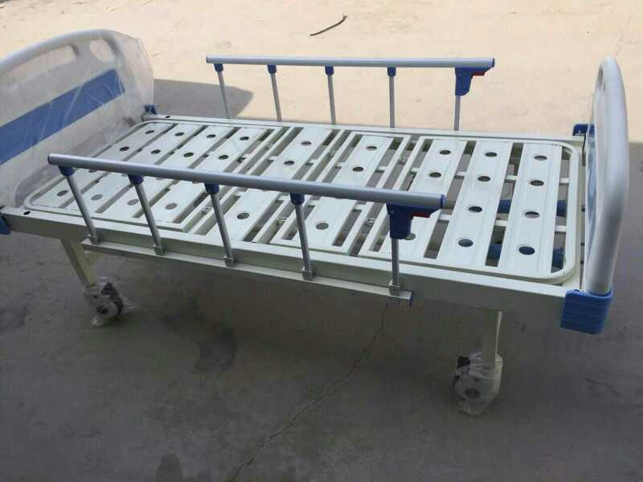
12 | 床头柜 | 采用优质ABS材质制作而成，配有暖壶托，筷子格，水杯格，尺寸760*480*480 mm。 | 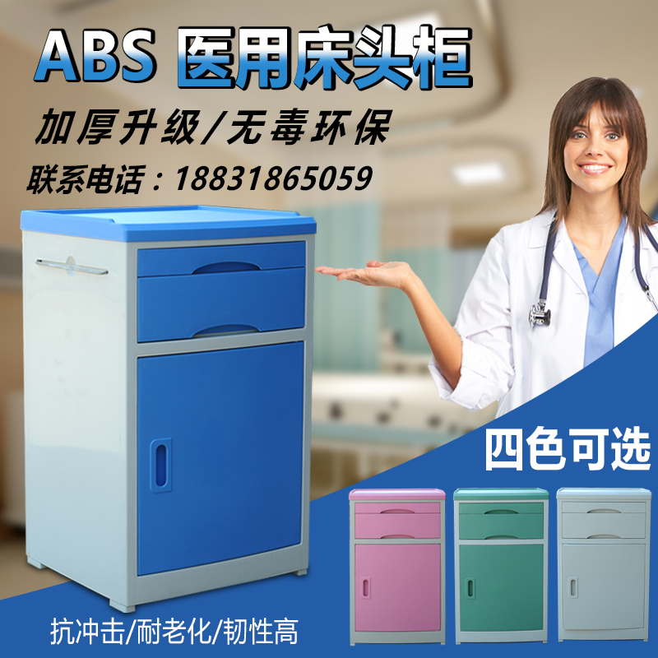
13 | 床旁椅 | 400*420*750mm，轻便木质. | 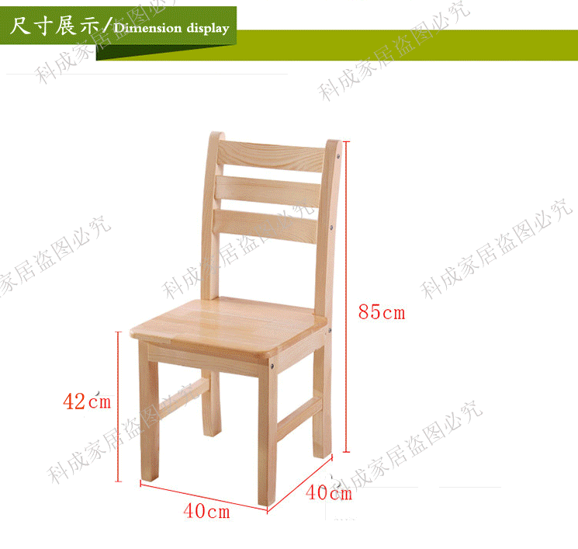
14 | OT作业桌 | 140×82×63-87cm，桌面高度调节范围61～81cm，手柄转动力矩10N·m，桌面额定载荷50kg，桌面尺寸123×80cm | 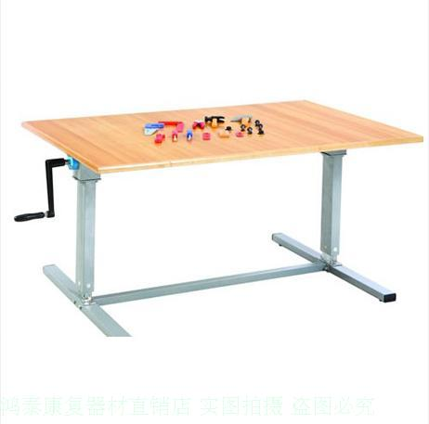
15 | 凳子 | 320*240*430mm  加粗 榉木大号方凳  卯榫框架  适用对象:成人。  着色：原色清漆。 | 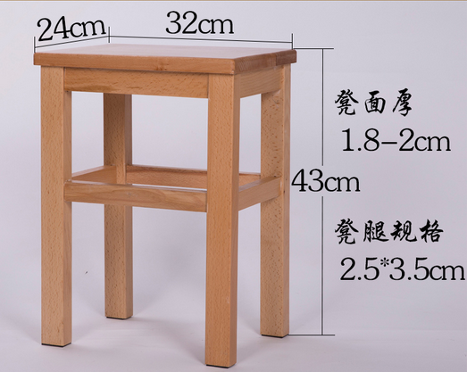
16 | 可移动培训桌 | E1级环保颗粒板，橡木色贴面板。 | 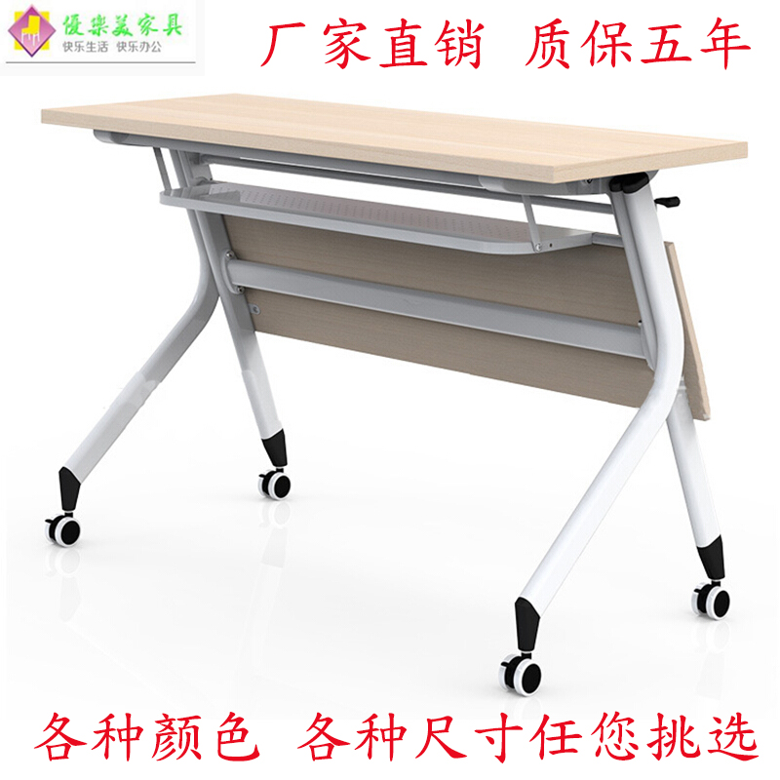
17 | 货柜 | 2000*600*2000 mm  优质冷轧钢，白色。 | 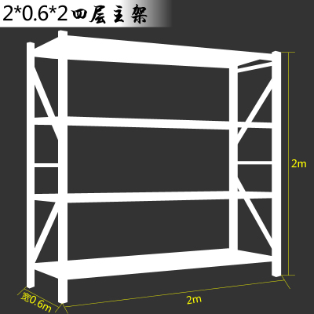

附件六：

一）设备清单
序号 | 设备名称 | 数量 | 备注
1 | 数字切片知识库系统 | 1套 | 病理组胚600张

二）技术需求表
序号 | 设备名称 | 采购需求
1 | 数字切片知识库系统 | 一、多终端运行  系统采用B/S结构，可以适应多种平台：Windows、Mac OS 、Android、iOS、Linux等。用户可以通过专用浏览程序或浏览器访问存放在校园网服务器或教师机上的数字切片内容，并可就相关知识点进行学习及提问。  二、切片管理  数字切片应包括病理学、组胚学、微生物等（教学、临床）切片分类，目录按照标准实验教材编制。  数字切片涵盖形态学全部分类，针对医学形态实验中心推出的病理和组胚切片库，和多家知名大学基础医学院及医院病理科合作不断推出新的数字切片。  管理功能可增加文字、视频等教学资料，提高学生学习兴趣；可使用文字、多边型、圆等多种方式标注知识点。  三、切片浏览  用户在计算机上浏览，如同使用显微镜，可进行不同倍率观察（4倍，10倍，20倍，40倍，100倍等），并在一定范围内实现无级连续变倍浏览切片。可以记录下每个学生观察数字切片及知识点的过程，并可以导出作为平时成绩参考。

三、商务需求
付款条件 | 货到验收合格后，在乙方票证齐全，符合甲方付款流程的前提下，甲方在10个工作日内一次性支付合同总价款。
质保期、履约金及质保金 | （1）质保期： 1 年及以上；  （2）合同签订前，中标人应先缴纳合同总金额5%的履约保证金，验收合格后自行转为质保金，满壹年后，如无质量、服务投诉和索赔，该款项无息返还。
售后技术服务要求 | （3）合同生效后，仪器制造商（或代理商）对安装仪器的实验室工作条件应提出具体要求，并在安装前予以确认。  （4）提供的产品须为原装正品，相关的配套附件质量优良，数量齐全，并在标书中注明可选配件的价格。  （5）仪器到达用户指定交货地点后，根据用户的时间安排，仪器制造商（或代理商）在接到用户通知后7天内进行安装调试，直至通过验收。  （6）仪器安装调试合格后，仪器制造商（或代理商）负责对用户技术人员（至少2人）进行免费现场培训，培训内容包括仪器的性能、原理、操作、保养和维护等，培训日程视实际情况另定。  （7）质保期过后，仪器制造商（或代理商）对仪器提供终身维修服务，能提供广泛、即时、优惠的技术服务，并提供质量上乘、价格合理的各种配件。  （8）保证供应仪器质保期后3年内所需的备品、备件；须给出详细清单（品名、货号、生产厂家、数量、价格等）。  （9）在国内有维修中心，有专职维修工程师和备品备件库。质保期内如有问题接电后2小时内给与答复，24小时内派员赶赴现场予以解决。质保期外，制造商（或代理商）应在4小时内作出响应，2个工作日内到达用户现场维修，一般故障应在24小时内修复，重大故障应在72小时内修复。  （10）仪器制造商（或代理商）终身免费提供应用咨询及技术帮助，质保期内，易损件和外购件根据原厂家质保期和国家质保标准保修，属人为因素酌情收取材料费。质保期外实行有偿服务。
交货时间  及地点 | 时间：详见招标项目一览表  地点：台州学院椒江校区指定实验室

四、相关说明
1、投标文件份数：报价文件1份；资格资信证明文件、技术文件各需正本1份，副本5份。报价文件单独密封；资格资信证明文件、技术文件各自密封（正本分别单独密封于一袋，所需副本可统一密封于一袋或多袋）。除报价文件外其余一律不准出现数字报价。如有不同标项，请按标项号分别装订，密封要求同上。
2、▲进口设备采用美元报价，对于根据国家相关规定不能享受进口免税政策的设备采用人民币报价。采用美元报价的进口设备，评标价及实际结算均以开标时中国银行美元卖出价换算（实际支付货款时，以招标当日开标时的汇率为准，汇率风险由中标单位承担），预算金额以（开标时中国银行美元卖出价+0.15）进行换算。本项目的成交报价应包含货款、标准附件、备品备件、专用工具、包装、运输、装卸、保险、税金、货到就位以及安装、调试、培训、保修等一切税金和费用。
3、可免税进口设备的进口代理由中标人在具有台州学院2017-2018年进口代理商资格的公司中自行指定，采购方协助办理免税手续。在办理进口仪器设备过程中的所发生的外贸代理费由采购人负责，如代理费（含银行费）、报关、清关、海关监管费、仓储等费用。进口设备如遇免税无法办出则采购人有权终止合同。

第三部分 投标人须知

一 、总 则

（一） 适用范围
本招标文件适用于本次项目的招标、投标、评标、定标、验收、合同履约、付款等行为（法律、法规另有规定的，从其规定）。

（二）定义

1、招标人：是指组织本次招标的台州学院招投标中心。
2、采购人：是指委托招标人采购本次项目的台州学院各部门、二级学院等单位。
3、投标人：是指向招标人提交投标文件的单位或个人。
4、货物：是指各种形态和种类的物品，包括原材料、燃料、设备、产品等。
5、产品：是指供方按招标文件规定，须向采购人提供的一切设备、保险、税金、备品备件、工具、手册及其它有关技术资料和材料。
6、服务：是指除货物和工程以外的政府采购对象，包括各类专业服务、信息网络开发服务、金融保险服务、运输服务，以及维修与维护服务等。
7、项目：是指投标人按招标文件规定向采购人提供的产品和服务。
8、“书面形式”包括信函、传真等。
9、“▲”系指实质性要求条款。

（三）投标费用
不论投标结果如何，投标人均应自行承担所有与投标有关的全部费用（招标文件有相反规定除外）。

（四）关于提供多家投标人提供同品牌同型号产品（服务）的资格认定
多家供应商提供相同品牌的产品参加同一项目竞争的，按一家供应商认定。非单一产品采购项目中，多家供应商提供招标文件中载明的核心产品品牌相同的，按一家供应商认定。评审时，取其中通过资格审查后的评审得分最高一家为有效供应商；评审得分相同时，取报价最低一家为有效供应商；均相同时，由评审小组集体决定。
（五）特别说明：
1、投标人投标所使用的资格、信誉、荣誉、业绩与企业认证必须为本法人所拥有。投标人投标所使用的采购项目实施人员必须为本法人员工（或必须为本法人或控股公司正式员工）。
2、投标人应仔细阅读招标文件的所有内容，按照招标文件的要求提交投标文件，并对所提供的全部资料的真实性承担法律责任。
3、投标人在投标活动中提供任何虚假材料,其投标无效，并报监管部门查处；中标后发现的,中标人须依照根据《中华人民共和国政府采购法》第七十七条第一款第一项之规定，处以采购金额千分之五以上千分之十以下的罚款，列入不良行为记录名单，在一至三年内禁止参加政府采购活动，有违法所得的，并处没收违法所得，情节严重的，由工商行政管理机关吊销营业执照；构成犯罪的，依法追究刑事责任。

4、投标人不得相互串通投标报价，不得妨碍其他投标人的公平竞争，不得损害采购人或其他投标人的合法权益，投标人不得以向采购人、评标委员会成员行贿或者采取其他不正当手段谋取中标。

5、为采购项目提供整体设计、规范编制或者项目管理、监理、检测等服务的供应商，不得再参加该采购项目的其他采购活动。
6、关于小微企业投标
小微企业投标是指符合《中小企业划型标准规定》的投标人，通过投标提供本企业制造的货物、承担的工程或者服务，或者提供其他小微企业制造的货物。本项所指货物不包括使用大、中型企业注册商标的货物。小微企业投标应提供《小微企业声明函》；提供其他小微企业制造的货物的，应同时提供制造商的《小微企业声明函（制造商）》。
二、招标文件
（一）招标文件：招标文件由招标文件总目录所列内容组成。
（二）招标文件的澄清或修改
1、在提交投标文件截止时间十五日前，招标人可视采购具体情况对已发出的招标文件进行必要的澄清或修改，并以书面形式通知所有招标文件的收受人，投标人在收到该通知后应立即以传真的形式予以确认。招标文件的修改书将构成招标文件的一部分，对投标人有约束力。
2、招标人可视采购具体情况，酌情延长投标截止时间和开标时间，招标人会在提交投标文件截止时间三日前，将变更时间书面通知所有招标文件收受人。如有误期，其投标将被拒绝。
3、投标人在规定的时间内未对招标文件提出疑问、质疑或要求澄清的，将视其为无异议。对招标文件中描述有歧义或前后不一致的地方，评标委员会有权进行评判，但对同一条款的评判应适用于每个投标人。
三、投标文件
（一） 投标文件的要求
1、投标人应仔细阅读招标文件的所有内容，按照要求详细编制投标文件，并保证投标文件的正确性和真实性。
2、不按招标文件的要求提供的投标文件将被拒绝。
（二）投标文件的组成
投标人接到招标文件后，按照招标人的要求提供：资格资信证明文件、技术文件和报价文件
1、资格、资信证明文件（附件1）
（1）声明书 (须包含参加政府采购活动前3年内在经营活动中没有重大违法记录的内容，见附件2)；
（2）法定代表人授权书（法定代表人亲自办理投标事宜的，则无需提交本证明书，见附件3)；
（3）营业执照、税务登记、组织机构代码证、社会保险登记证；
（4）上年度企业资产负债表及损益表；
（5）本项目要求的特定资质证书（对应第一部分第五条第（二）款）（见附件5）；
（6）投标人情况介绍（如主要产品、技术力量、生产规模等等所有有必要介绍的情况，见附件4）；
（7）投标人通过的质量管理和质量保证体系、环保体系、自主创新或其他体系等的认证证书或文件；（见附件5）；
（8）资信及商务需求响应表（见附件6）；
（9）近两年来类似项目的成功案例（投标人类似项目实施情况一览表、合同复印件及其相应的发票、用户验收报告等；见附件7）；
（10）产品代理资格证明和制造商授权证；
（11）投标人认为可以证明其能力或业绩的其他材料；
说明：所有按上述要求提供的资格、资信证明文件应均为有效期内的，若提供的文件是扫描件或是复印件的必须加盖单位公章，方能做入投标文件。
2、技术文件（附件8）
（1）对本项目的具体响应方案（对应第二部分第一、二条）：
①功能说明、性能指标及设备选型说明（质量、性能、价格、外观、体积等方面进行比较和选择的理由及过程）；
②提供产品出厂标准、质量检测报告。
（2）设备配置清单（均不含报价）（附件9）；
（3）主要货物用材响应表(类似家具类货物采用) （附件10）；
（4）技术需求响应表（填制时对应第二部分第二条）（附件11）；
（5）保证工程质量的技术力量及技术措施；
（6）保证工期的施工组织方案及人力资源安排；
（7）项目实施人员一览表（根据项目实施的内容、标准和实际情况拟配置各人员的具体情况见附件12 ）；
（8）项目负责人资格情况表（附件13）；
（9）技术服务（含服务方式、服务网点等）、技术培训、售后服务的内容和措施（附件14）；
（10安装、调试及验收方案（包括项目验收标准和验收方法等）和措施；
（11）投标人需要说明的其他内容（格式自拟）。
3、报价文件（附件15）
此报价为投标人一次性报出唯一的最终价格，包含其它一切所要涉及到的费用，有选择的报价将被拒绝。
（1）开标一览表（附件16）
（2）报价明细表（附件17)；
（3）针对报价投标人认为其他需要说明的；（格式自拟）；
（4）中小企业声明函（非中小企业无需提供，见附件18）及政府相关部门出具的证明材料；
（5）产品适用政府采购政策情况表（附件19）。
投标文件制作说明：
1、请投标人严格按照上述内容及项目招标需求制作投标文件，所有证书类文件提供的复印件必须全部加盖单位公章且必须在有效期内的。
2、与本次投标无关的内容请不要制作在内，确保投标文件有针对性、简洁明了，同时节约纸张；投标文件统一以A4纸大小双面打印并装订。否则将被扣分，最高扣1.5分。
3、开标前采购机构不安排资格预审，投标人的资格审查由评审小组负责，若投标人不按采购文件的要求提供资格审查材料，其风险由投标人自行承担。

（三）投标文件的语言及计量
1、投标文件以及投标人与招标人就有关投标事宜的所有来往函电，均应以中文汉语书写。除签名、盖章、专用名称等特殊情形外，以中文汉语以外的文字表述的投标文件视同未提供。
2、投标计量单位，招标文件已有明确规定的，使用招标文件规定的计量单位；招标文件没有规定的，应采用中华人民共和国法定计量单位（货币单位：人民币元），否则视同未响应。
（四）投标报价
1、投标报价应按招标文件中相关附表格式填写。
2、相关报价单需打印或用不退色的墨水填写， 投标报价单不得涂改和增删，如有错漏必须修改，修改处须由同一签署人签字或盖章。由于字迹模糊或表达不清引起的后果由投标人负责。
（五）投标保证金
1、投标供应商须按要求提供投标保证金否则采购机构将不接受投标文件。
2、中标供应商的投标保证金在合同签订后五个工作日内凭合同无息退还或自动转为履约保证金、质保金。
3、未中标供应商的投标保证金将在当日或次日开始凭供应商提交的退投标保证金申请、收据等资料无息退还。
4、投标人有下列情形之一的，投标保证金将不予退还：
（1）投标人在投标有效期内撤回投标文件的；
（2）投标人在投标过程中弄虚作假，提供虚假材料的；
（3）中标人无正当理由不与采购人签订合同的；
（4）将中标项目转让给他人或者在投标文件中未说明且未经招标人同意，将中标项目分包给他人的；
（5）其他严重扰乱招投标程序的。
（六）投标文件的有效期
1.自投标截止日起90天投标文件应保持有效。有效期不足的投标文件将被拒绝。
2.在特殊情况下，招标人可与投标人协商延长投标书的有效期，这种要求和答复均以书面形式进行。

3.投标人可拒绝接受延期要求而不会导致投标保证金被没收。同意延长有效期的投标人需要相应延长投标保证金的有效期，但不能修改投标文件。

4.中标人的投标文件自开标之日起至合同履行完毕均应保持有效。
四、投标文件的递交
（一）投标文件的密封及标记
1、所有投标资料按投标文件的组成所列内容及顺序装订成册。资格资信证明文件、技术文件和报价文件各自密封（份数及装订要求详见第二部分第四条）；
2、请在密封袋封面上加盖“正本”或“副本”字样，封口处应有投标单位公章或投标全权代表签字。封皮上写明项目编号、标项、招标项目名称、投标人名称，并注明“投标文件名称（资格资信证明文件、技术文件和报价文件）”、“开标时启封”字样；
3、如果投标人未按上述要求密封及加写标记，招标人对投标文件的误投和提前启封不负责任。
（二）投标截止时间
1、投标文件必须在规定的投标截止时间前派人送达指定的投标地点。
2、如有特殊情况，招标人延长截止时间和开标时间，招标人和投标人的权利和义务将受到新的截止时间和开标时间的约束。
（三）投标文件的补充、修改和撤回。
- 投标人如需对上交的投标文件进行补充、修改或撤回的，必须在投标
截止时间以前书面通知招标人（邮寄或送达）。
2、投标修改文件必须密封，在密封袋上写明项目编号、标项、招标项目名称、投标人名称、并注明“修改文件”、“开标时启封”字样，其作为投标文件的组成部份。
五、开标
（一）开标
1、招标人在“招标公告”规定的时间和地点公开开标，投标人的法定代表
人或其授权代表应参加开标会并签到。投标人的法定代表人或其授权代表未按时签到的，视同放弃开标监督权利、认可开标结果。（本次招标采用先评审商务资格和技术服务方案，后公开并评审商务报价的办法实施）。
（二） 开标、评标及定标程序：（综合评分法使用）
1、开标会由招标项目负责人主持，主持人宣布开标会议开始；
2、主持人介绍参加开标会的人员名单；
3、主持人宣布评标期间的有关事项，告知应当回避的情形,提请有关人员回避；
4、投标人或其当场推荐的代表，检查投标文件密封的完整性；
5、按投标人签到的先后顺序当场拆封资格资信证明文件、技术文件后，评标委员会先对资格资信证明文件、技术文件进行评审及必要的询标，结束后公布无效投标的投标人名单、投标无效的原因；
6、由主持人按投标人签到顺序当场拆封报价文件，并现场宣读《开标一览表》中的投标报价、报价内容（投标设备名称、规格型号或者服务项目名称），以及招标人认为有必要宣读的其他内容；
7、招标人做开标记录, 投标人代表对开标记录进行当场校核及勘误，并签字确认。同时由记录人、监督人当场签字确认。投标人代表未到场签字确认或者拒绝签字确认的，不影响评标过程；
8、评标委员会对资格资信证明文件进行评审及必要的询标，计算价格分及总得分；
9、评标委员会进行资质后审，确定中标候选人，编写评审报告；
10、招标人对评标委员会评审专家进行评价；
11、宣布评标结果，开标会议结束。

六、评标
（一）组建评标委员会
本项目评标委员会由专家库中抽取专家和采购单位评审代表组成。
（二）评标程序
1.形式审查
采购人代表和代理机构工作人员协助评标委员会对投标人的资格和投标文件的完整性、合法性等进行审查。
2.实质审查与比较
（1）评标委员会审查投标文件的实质性内容是否符合招标文件的实质性要求。
（2）评标委员会将根据投标人的投标文件进行审查、核对,如有疑问,将对投标人进行询标,投标人要向评标委员会澄清有关问题,并最终以书面形式进行答复。投标人代表未到场或者拒绝澄清或者澄清的内容改变了投标文件的实质性内容的，评标委员会有权对该投标文件作出不利于投标人的评判。
（3）评标委员会完成评标后,评委对各部分得分汇总,计算出本项目最终得分、性价比、评标价等。评标委员会进行资质后审，按评标原则确定中标候选人，同时起草评审报告。
（三）澄清问题的形式
对投标文件中含义不明确、同类问题表述不一致或者有明显文字和计算错误的内容，评标委员会可要求投标人作出必要的澄清、说明或者纠正。投标人的澄清、说明或者补正应当采用书面形式，由其授权代表签字或盖章确认，并不得超出投标文件的范围或者改变投标文件的实质性内容。
（四）错误修正
投标文件如果出现计算或表达上的错误，修正错误的原则如下：投标文件中
“开标一览表”内容与“报价明细表”内容不一致的，以“开标一览表”为准。投标文件中大写金额与小写金额不一致的，以大写金额为准；总价金额与按单价汇总金额不一致的，以单价金额计算结果为准；单价金额小数点有明显错位的，应以总价为准，并修改单价；对不同文字文本投标文件的解释发生异议的，以中文文本为准。
按上述修正错误的原则及方法调整或修正投标文件的投标报价，投标人同意并签字确认后，调整后的投标报价对投标人具有约束作用。如果投标人不接受修正后的报价，则其投标将被拒绝。
（五）发生下列情况之一的投标文件被视为无效标处理：
1、不具备招标文件规定投标资格要求的；
2、应交未交投标保证金的；
3、投标代表人未能出具身份证明或与法定代表人授权委托人身份不符的；
4、资格资信证明文件或技术文件里出现数字报价的；
5、对于投标报价明显低于成本价，且投标人不能合理说明或者不能提供相关证明材料的，评标委员会认为其有可能影响商品质量和不能诚信履约的，可以认定该投标人投标无效；
6、投标报价高于市场平均价格，评标委员会认为有背《中华人民共和国政府采购法》第十七条的；
7、投标报价超过采购预算价格的；
8、需求不响应的；
9、主要性能参数指标负偏离6项（含）以上的；
10、投标文件提供虚假材料的；
11、未按照招标文件规定要求密封、签署、盖章的（所有盖章均加盖投标单位公章，其它印章均作无效）；
12、不符合法律、法规和招标文件中规定的其他实质性要求的（招标文件
中打“▲”内容及被拒绝的条款）。
（六）有下列情况之一的，本次招标作为废标处理：
1、符合专业条件的供应商或者对招标文件作实质响应的供应商不足三家的；
2、出现影响采购公正的违法、违规行为的；
3、投标人技术性能得分均低于技术性能分值60%，被评标委员会认定为不具有履行合同所必需的设备和专业技术能力的；
4、因重大变故，采购任务取消的。
（七）评标原则和评标办法
1、评标原则。评标委员会必须公平、公正、客观，不带任何倾向性和启发性；不得向外界透露任何与评标有关的内容；任何单位和个人不得干扰、影响评标的正常进行；评标委员会及有关工作人员不得私下与投标人接触。
2、评标办法。具体评标内容及评分标准等详见《第四节部分：评标方法及评分标准》。
（八）评标过程的监控
本项目评标过程由台州学院纪委监察部门负责监督。

七、定标
评标委员会根据采购单位的委托协议，推荐或确定中标供应商。

八、合同授予
1、中标结果将在相关网站公布成交结果。
2、中标供应商在《中标通知书》中要求的时间内，遵照《合同法》有关条文及本次招标确定的内容与采购单位签订供货合同。
3、中标供应商拖延、拒签合同的,将被扣罚投标保证金并取消中标资格。
4、如需合同履约保证金的请合同双方在签定合同时商定，但履约保证金的数额不得超过政府采购合同金额的10%。

第四部分 评标方法、评标标准

一、招标人将组织评标委员会，对投标人提供的投标文件进行综合评审。
二、评标委员会按抽签序号听取投标单位的情况介绍，对有关问题进行询标。
三、本次招标项目的评标方法为综合评分法，总计100分。评标标准按以下5项内容及分值进行评审。
1、产品价格 35分；
2、技术性能方案 44分；
3、实力信誉及业绩 10分；
4、对招标文件响应程度 1分
5、售后服务 10分
四、在最大限度地满足招标文件实质性要求前提下，评标委员会按照招标文件中规定的各项因素进行综合评审后，以评标总得分最高的投标人为中标候选人。
五、如得分相同，投标报价低者为确定预中标供应商；如得分且投标报价相同的，技术指标优者为确定预中标供应商。
六、评分具体分值细化条款如下表：
评标  分值 | 评 标 内 容 |  | 分值
技术  性能  方案  44分 | 基本  性能 | 专家结合投标产品的整体技术方案的先进性、适用性、合理性综合打分，优10-7分，中7-4分，差4-0分。 | 10分
技术  性能  方案  44分 | 技术  偏离 | 专家结合投标产品各项技术参数与招标文件要求的偏离情况综合打分，优于招标文件要求的得25-18分，基本满足招标文件要求得18-10分；低于招标文件要求得12-0分。专家视偏离程度酌情打分。 | 25分
技术  性能  方案  44分 | 产品  先进性 | 专家结合投标产品（尤其是主要产品）的先进性，是否最新产品，是否存在升级淘汰、更新替代风险等情况综合打分，优3-2分，中2-1分，差1-0分。 | 3分
技术  性能  方案  44分 | 品牌 | 专家结合投标产品（尤其是主要产品）的品牌知名度打分，第一名得4分，第二名得2分，第三名得1分，其余得0分。 | 4分
技术  性能  方案  44分 | 供货、安装、调试、验收的方案和措施 | 专家结合投标人供货、安装、调试、验收的方案和措施综合打分，优2-1.5分，中1.5-0.5分，差0.5-0分。 | 2分
实力  信誉  及  业绩  10分 | 企业规模  财务状况 | 综合比较投标人企业规模、技术力量、经营状况等情况综合打分，优3-2分，中2-1分，差1-0分。 | 3分
实力  信誉  及  业绩  10分 | 资质荣誉 | 综合比较投标人通过ISO9001质量管理体系、ISO14000环境认证体系及其他国际、国内权威机构认证并获得相关证书的情况综合打分。 | 2分
实力  信誉  及  业绩  10分 | 同类产品销售业绩 | 近两年以来投标人对类似项目的销售业绩（以合同复印件为准）情况，专家酌情打分，优5-4分，中4-2分，差2-0分 | 5分
售后  服务  10分 | 质保期 | 超过招标文件规定的质保期每增加一年得1.5分，最高得3分。 | 3分
售后  服务  10分 | 服务承诺 | 质保期内及质保期满后的具体维保方案、服务网点、服务方式、维护响应时间。专家横向比较各投标人的承诺，酌情打分。 | 3分
售后  服务  10分 | 培训 | 含培训方式、培训参加人员、培训内容、日程、课程安排等。专家横向比较各投标人的承诺，酌情打分。 | 2分
售后  服务  10分 | 优惠措施 | 提供备品、备件等以及其他优惠措施（已列入投标报价的除外）。专家横向比较各投标人的承诺，酌情打分。 | 2分
投标文件制作1分 | 对招标文件响应程度等 | 根据投标文件的制作及装订情况由评委酌情打分0-1分 | 1分
价格分  35分 | 投标产品报价分 | 以有效报价的最低价为基准价，其价格分为35分。其它投标人的价格分按照下列公式计算：投标报价得分=（评标基准价/投标报价）×35（小数点后保留2位小数）（注：对于小型和微型企业产品的价格给予6%的扣除，用扣除后的价格参与评审。小型和微型企业需填写《小微企业声明函》。） | 35分

第五部分 台州学院采购合同主要条款指引
（本合同为合同样稿，最终稿由甲乙双方协商确定）

以下为成交后签定本项目合同的通用条款，成交供应商不得提出实质性的修改，关于专用条款将由采购人与成交供应商结合本项目具体情况协商后签订。
项目名称： 项目编号：
甲方：（采购单位）
乙方：（中标供应商）
甲、乙双方根据台州学院招投标中心关于××单位××项目公开招标的结果，签署本合同。
一、货物内容及合同价格
金额单位：元
货物名称 | 品牌型号 | 规格及指标 | 数量 | 单价 | 总价
合计：
合同总价（人民币大写）：元整
注：1、商品型号、数量、配置要求及使用单位地址等或可以详见附件清单。
2、以上合同总价包含产品到达用户并能正常使用所需的一切费用。
二、技术资料
1.乙方应按招标文件规定的时间向甲方提供使用货物的有关技术资料。
2.没有甲方事先书面同意，乙方不得将由甲方提供的有关合同或任何合同条文、规格、计划、图纸、样品或资料提供给与履行本合同无关的任何其他人。即使向履行本合同有关的人员提供，也应注意保密并限于履行合同的必需范围。
三、知识产权
乙方应保证所提供的货物或其任何一部分均不会侵犯任何第三方的知识产权。
四、产权担保
乙方保证所交付的货物的所有权完全属于乙方且无任何抵押、查封等产权瑕疵。
五、履约保证金
合同签订前，乙方应先缴纳合同总金额 %的履约保证金，验收合格后自行转为质保金，质保期满后，如无质量、服务投诉和索赔，该款项无息返还。
六、转包或分包
1.本合同范围的货物，应由乙方直接供应，不得转让他人供应；
2.除非得到甲方的书面同意，乙方不得将本合同范围的货物全部或部分分包给他人供应；
3.如有转让和未经甲方同意的分包行为，甲方有权解除合同，没收履约保证金并追究乙方的违约责任。
七、质保期
1. 质保期 年。（自最后一批货物验收合格之日起计）
八、交货期、交货方式及交货地点
1. 交货期：
2. 交货方式：
3. 交货地点：
九、货款支付
1.付款方式：乙方实验设备安装调试完成，经台州学院该项目验收小组组织验收，验收合格后支付合同总价100%货款。合同总金额 %的合同履约保证金转为质量保证金，待满 年后无质量问题、无售后服务问题、无息支付。
2.当采购数量与实际使用数量不一致时，投标人应根据实际使用量供货，合同的最终结算金额按实际使用量乘以成交单价进行计算。
十、税费
本合同执行中相关的一切税费均由乙方负担。
十一、质量保证及售后服务
1. 乙方应按招标文件规定的货物性能、技术要求、质量标准向甲方提供未经使用的全新产品。
2. 乙方提供的货物在质保期内非因人为原因发生故障，乙方应负责免费更换。对达不到技术要求者，根据实际情况，经双方协商，可按以下办法处理：
⑴更换：由乙方承担所发生的全部费用。
⑵贬值处理：由甲乙双方合议定价。
⑶退货处理：乙方应退还甲方支付的合同款，同时应承担该货物的直接费用（运输、保险、检验、货款利息及银行手续费等）。
如协商不成，甲方有权直接自行选择上述三项处理方式任一项进行处理。
3. 如在使用过程中发生质量问题，乙方在接到甲方通知后在 小时内到达甲方
现场。
4. 在质保期内，乙方应对货物出现的质量及安全问题负责处理解决并承担一切
费用及责任。
5.上述的货物在免费保修期中，因人为因素出现的故障不在免费保修范围
内。超过保修期的机器设备，终生维修，维修时只收部件成本费。
十二、调试和验收
1. 甲方对乙方提交的货物依据招标文件上的技术规格要求和国家有关质量标准
进行现场初步验收，外观、说明书符合招标文件技术要求的，给予签收，初
步验收不合格的不予签收。货到后，甲方需在五个工作日内验收。
2. 乙方交货前应对产品作出全面检查和对验收文件进行整理，并列出清单，作
为甲方收货验收和使用的技术条件依据，检验的结果应随货物交甲方。
3. 甲方对乙方提供的货物在使用前进行调试时，乙方需负责安装并培训甲方的
使用操作人员，并协助甲方一起调试，直到符合技术要求，甲方才做最终验
收。
4. 对技术复杂的货物，甲方可请国家认可的专业检测机构参与初步验收及最终
验收，并由其出具质量检测报告。
5. 验收时乙方必须在现场，验收完毕后作出验收结果报告；验收费用由乙方负
责。如乙方拒不到场，视为其同意甲方之验收结果并不得异议。
- 在合同履行过程中，因乙方人员在合同履行过程中造成甲方或其自身人身或
财产损害，由乙方承担全部责任。
十三、货物包装、发运及运输
1. 乙方应在货物发运前对其进行满足运输距离、防潮、防震、防锈和防破损装卸等要求包装，以保证货物安全运达甲方指定地点。
2. 使用说明书、质量检验证明书、随配附件和工具以及清单一并附于货物内。
3. 乙方在货物发运手续办理完毕后24小时内或货到甲方48小时前通知甲方，以准备接货。
4. 货物在交付甲方前发生的风险均由乙方负责。
5. 货物在规定的交付期限内由乙方送达甲方指定的地点视为交付，乙方同时需
通知甲方货物已送达，并与甲工作人员办理交接手续，否则视为未交付。
十四、违约责任
1. 甲方无正当理由拒收货物的，甲方向乙方偿付拒收货款总值的百分之五违约金。
2. 甲方无故逾期验收和办理货款支付手续的,甲方应按逾期付款总额每日万分之五向乙方支付违约金。
3. 乙方逾期交付货物的，乙方应按逾期交货总额每日千分之六向甲方支付违约金，甲方甲方可直接从待付货款中扣除。逾期超过约定日期10个工作日不能交货的，甲方可单方面解除本合同。
4. 乙方所交的货物品种、型号、规格、技术参数、质量不符合合同规定及招标文件规定标准的，甲方有权拒收该货物，乙方愿意更换货物但逾期交货的，按乙方逾期交货处理。乙方拒绝更换货物的，甲方可单方面解除合同。
5. 因乙方逾期交货或因其他违约行为导致甲方解除合同的，乙方应向甲方支付合同总值5%的违约金，并赔偿甲方损失、承担甲方为实现债权所支出的费用（包括律师费、差旅费等）；如造成甲方损失超过违约金的，超出部分由乙方继续承担赔偿责任。
6.乙方违反本合同其他条款之约定（包括但不限于侵犯第三方知识产权，擅自转包分包，未完成履行、未完成履行售后服务承诺等），应向甲方支付合同总价5%违约金；如导致甲方对第三方承担责任的，乙方同时应赔偿甲方相应的损失并支付甲方为此支出之维权费用（包括律师费等）。
十五、不可抗力事件处理
1. 在合同有效期内，任何一方因不可抗力事件导致不能履行合同，则合同履行
期可延长，其延长期与不可抗力影响期相同。
2. 不可抗力事件发生后，应立即通知对方，并寄送有关权威机构出具的证明。
3. 不可抗力事件延续120天以上，双方应通过友好协商，确定是否继续履行合
同。
十六、诉讼
1.双方在执行合同中所发生的一切争议，应通过协商解决。如协商不成，可向甲方所在地人民法院提起诉讼。。
十七、合同生效及其它
1. 合同经双方法定代表人或授权代表签字并加盖单位公章后生效。
2. 本合同未尽事宜，遵照《合同法》有关条文执行。
3. 本合同一式四份。甲、乙双方各执贰份。本项目未尽事宜以招标文件、投标文件及澄清文件等为准。

甲方（公章）台州学院 乙方（公章）
法定代表人： 法定代表人：
委托代理人： 委托代理人：
联系电话：0576-88660896 联系电话：
开户银行：临海中行开发区支行 开户银行：
帐号：840012318708091001 帐号：
地址及邮编：台州市椒江区市府大道1139号 地址及邮编：

签约时间： 年 月 日。
签约地点：台州学院椒江校区。

第六部分： 应提交的有关格式范例
附件1： 本

项目名称
项目编号： （标项）

投
标
文
件
（资格资信证明文件）

投标人全称（公章）：
地 址：
时 间：

资格资信证明文件目录

1、声明书；
2、法定代表人授权书；
3、营业执照、税务登记、组织机构代码证、社会保险登记证；
4、上年度企业资产负债表及损益表；
5、本项目要求的特定资质证书
6、投标人情况介绍；
7、投标人通过的质量管理和质量保证体系、环保体系、自主创新或其他体系等的认证证书或文件；；
8、资信及商务需求响应表；
9、近两年来类似项目的成功案例；
10、投标人认为可以证明其能力或业绩的其他材料；

附件2
声明书
台州学院招投标中心：
（投标人名称）系中华人民共和国合法企业，经营地址 。
我（ 姓名 ）系（ 投标人名称 ）的法定代表人，我公司自愿参加贵方组织的（招标项目名称）（编号为 ）的投标，为此，我公司就本次投标有关事项郑重声明如下：
1、我公司声明截止投标时间近三年以来，在政府采购领域中的项目招标、投标和合同履约期间无任何不良行为记录和违法、违规行为。
2、我公司在参与投标前已详细审查了招标文件和所有相关资料，我方完全明白并认为此招标文件没有倾向性，也没有存在排斥潜在投标人的内容，我方同意招标文件的相关条款，放弃对招标文件提出误解和质疑的一切权利
3、我公司不是采购人的附属机构；在获知本项目采购信息后，与采购人聘请的为此项目提供咨询服务的公司及其附属机构没有任何联系。
4、我公司向贵方提交的所有投标文件、资料都是准确、真实、合法的。
5、若中标，我公司将按招标文件规定履行合同责任和义务。
6、我公司保证，采购人在中华人民共和国境内使用我公司投标货物、资料、技术、服务或其任何一部分时，享有不受限制的无偿使用权，如有第三方向采购人提出侵犯其专利权、商标权或其它知识产权的主张，该责任由我方承担。我方的投标报价已包含所有应向所有权人支付的专利权、商标权或其它知识产权的一切相关费用。
7、以上事项如有虚假或隐瞒，我公司愿意承担一切后果，并不再寻求任何旨在减轻或免除法律责任的辩解。

投标人名称(公章)：
法定代表人或授权委托人(签字)：
日期：2017年 月 日

附件3
法定代表人授权书

台州学院招投标中心：

本人 （姓名）系 （投标人全称）法定代表人，现授权委托 （ 投标人代表名称）为全权代表，参加贵处组织的 项目（括号内填写项目编号及项目名称）投标活动，并代表我公司全权办理针对上述项目的投标全程各事项、投标文件签署、合同签订及项目实施等涉及的一切事宜，我公司对被授权人的签名等行为均予以承认，由此所产生的一切法律后果和法律责任，均由我公司承担。同时宣布承诺如下：
- 我公司已详细阅读全部招标文件（含补充修改文件），并理解其实质
性内容，同意承担招标文件规定的全部义务和相关责任。
- 我公司同意提供招标人可能要求的与其投标有关的一切数据或资料。
- 我公司所提交的一切投标资料均为合法且真实有效。

法定代表人签字：

投标人全称（公章）： 日期：

附：
全权代表姓名： 职务：
全权代表身份证复印件粘帖处
传真：
电话：
详细通讯地址：
邮政编码：

附件4
投标人基本情况表

企业名称 |  |  |  |  |  |  | 法人代表
地址 |  |  |  |  |  |  | 企业性质
股东姓名 |  | 股权结构（%） |  |  |  |  | 股东关系
联系人姓名 |  | 固定电话 |  |  |  |  | 传真
联系人姓名 |  | 手机
1.  企  业  概  况 | 职工人数 |  |  | 具备大专以上学历人数 |  |  | 国家授予技术职称人数
1.  企  业  概  况 | 占地面积 |  |  | 建筑面积 | 平方米  □自有□租賃 |  | 生产经营场所及场所的设施与设备
1.  企  业  概  况 | 注册资金 |  |  | 注册发证机关 |  |  |  |  |  | 公司成立时间
1.  企  业  概  况 | 核准经营范围
1.  企  业  概  况 | 发展历程及主要荣誉：
2．  企业有关资质获证情况 | 产品生产许可证情况（对需获得生产许可证的产品要填写此栏） |  | 产品名称 |  |  | 发证机关 |  | 编号 | 发证时间 |  | 期限
2．  企业有关资质获证情况 | 企业通过质量体系、环保体系、计量等认证情况
2．  企业有关资质获证情况 | 企业获得专利情况

要求：
1.姓名栏必须将所有股东都统计在内，若非股份公司此行（第三行）无需填写；

投标人名称（盖章）：

投标人代表签字：

职 务：

日 期： ：

附件5
证书一览表

证书名称 | 发证单位 | 证书等级 | 证书有效期

要求：
1.填写投标人获得资质、认证或企业信誉证书。
2.请提供本表所列的证书资料。

投标人名称（盖章）：

投标人代表签字：

职 务：

日 期： ：

附件6
资信及商务需求响应表(第 标)

序号 | 内容 | 招标需求 | 是否响应 | 投标人的承诺或说明
 | 售后服务保障要求
 | 备品备件及耗材等要求
 | 质保期
交货和服务
时间及地点
 | 付款条件
 | ……
 | 政策性加分条件
 | 质量管理、企业信用要求
 | 能力或业绩要求
 | ……

投标人名称（盖章）：

投标人代表签字：

职 务：

日 期：

附件7
投标人类似项目实施情况一览表

序号 | 项目名称 | 项目地址 | 合同总价 | 实施时间 | 项目质量 | 项目单位名称及其联系人电话
1
2
3
…
要求：
1.业绩证明应提供证明材料（合同复印件可只提供首页、含金额页、盖章页并加盖投标人公章，不按照要求提供不得分，报价时携带完整的合同原件备查）；
2.报价供应商可按此表格式复制。

投标人名称（盖章）：

投标人代表签字：

职 务：

日 期：

附件8 本
项目名称
项目编号： （标项）

投
标
文
件
（技术文件）

投标人全称（公章）：
地 址：
时 间：

技术文件目录

1、对本项目的具体响应方案；
2、设备配置清单；
3、主要货物用材响应表
4、技术需求响应表；
5、保证工程质量的技术力量及技术措施；
6、保证工期的施工组织方案及人力资源安排（附件6）；
7、项目实施人员一览表；
8、项目负责人资格情况表；
9、技术服务、技术培训、售后服务的内容和措施；
10、安装、调试及验收方案和措施；
11、投标人需要说明的其他内容。

附件9
设备配置清单 (第 标)

项目编号：

序号 | 名称 | 品牌 | 规格型号 | 产地 | 数量

要求：
1.本表中的名称、数量应与报价明细表中相对应的报价名称、数量一致

投标人名称（盖章）：

投标人代表签字：

职 务：

日 期：

附件10
主要货物用材响应表(类似家具类货物采用)
序号 | 货物名称 | 产品配置 | 产品主要用材
序号 | 货物名称 | 产品配置 | 材料规格及参数 | 品牌  商标 | 生产厂家 | 符合标准 | 性能说明 | 备注
要求：
1.请列出以上产品的各项主要用材、辅料、油漆、五金件等。
2.本表所列产品主要用材均为采购人抽样送检的范围。

投标人名称（盖章）：

投标人代表签字：

职 务：

日 期：

附件11

技术需求响应表(第 标)

序号 | 名称 | 规格型号 | 招标参数 | 投标参数 | 偏离说明

要求：
1. 本表的名称须与《报价明细表》一致。
2.本表参照本招标文件第二部分“招标需求”内第二条“具体技术需求”填制，投标人应根据投标设备的性能指标、服务指标，对照招标文件要求在“偏离情况”栏注明“正偏离”、“负偏离”或“无偏离”。

投标人名称（盖章）：

投标人代表签字：

职 务：

日 期：

附件12
项目实施人员一览表（第 标）
（主要从业人员及其技术资格）
序号 | 姓名 | 职务 | 职责 | 专业技术资格 | 证书编号 | 参加本单位工作时间 | 劳动合同编号
要求：
1.在填写时，如本表格不适合投标单位的实际情况，可根据本表格式自行划表填写。
2.附人员证书复印件；
3.出具上述人员在本单位服务的外部证明，如：投标截止日之前六个月以内的代缴个税税单、参加社会保险的《投保单》或《社会保险参保人员证明》等。

投标人名称（盖章）：

投标人代表签字：

职 务：

日 期：

附件13
项目负责人资格情况表
采购项目： 采购编号：
姓名 |  | 近年来主要工作业绩
性别 |  | 注：业绩证明应提供旁证材料  （供货合同或中标通知书）。
年龄 |  | 注：业绩证明应提供旁证材料  （供货合同或中标通知书）。
职称 |  | 注：业绩证明应提供旁证材料  （供货合同或中标通知书）。
毕业时间 |  | 注：业绩证明应提供旁证材料  （供货合同或中标通知书）。
学校专业 |  | 注：业绩证明应提供旁证材料  （供货合同或中标通知书）。
联系电话 |  | 注：业绩证明应提供旁证材料  （供货合同或中标通知书）。
最近一年工作状况 |  | 注：业绩证明应提供旁证材料  （供货合同或中标通知书）。
拟在本项目中担任主要工作

投标人名称（盖章）：

投标人代表签字：

职 务：

日 期：

附件14

售后服务情况表

序号 | 项目 | 投标人承诺 | 备注
1 | 保修期内售后服务情况(服务方式、服务网点、售后服务的内容和措施等等，可用附页和宣传材料) | 生产厂商售后服务情况：
1 | 保修期内售后服务情况(服务方式、服务网点、售后服务的内容和措施等等，可用附页和宣传材料) | 投标人售后服务情况：
2 | 保修期后售后服务
3 | 培训方案（可用附页）
…… | ……

投标人名称（盖章）：

投标人代表签字：

职 务：

日 期：

附件15
项目名称
项目编号： （标项）

报
价
文
件

供应商全称（公章）：
地 址：
时 间：

报价文件目录

1、开标一览表；
2、报价明细表；
3、针对报价投标人认为其他需要说明的；
4、中小微企业声明函及其由政府相关部门出具的证明材料；
5、产品适用政府采购政策情况表。

附件16
开标一览表 (第 标)
项目编号：
序号 | 项目名称 | 规格型号 | 产  地 | 单位 | 数量 | 单价  （元或美元） | 交货期  合同签订后几天内 | 交货地点
合计：大写： 小写：

投标人名称（盖章）：

投标人代表签字：

职 务：

日 期：

说明：
1.报价一经涂改，应在涂改处加盖单位公章或者由法定代表人或授权委托人签字或盖章，否则其投标作无效标处理；
2.以上报价应与“项目明细清单”中的“合计”数相一致；
3.项目费用包括项目实施所需的工程费、工时费、服务费、运输费、安装调试费、购买及制作标书费、税费及其他一切费用。

附件17

报价明细表 (第 标)

项目编号：
[货币单位：人民币元或美元]
序号 | 报价项目 | 品牌、产地 | 型号规格 | 数量 | 单价 | 小计 | 备注
合计人民币：大写 小写
要求：
1.此表为《开标一览表》的报价明细表，如有缺项、漏项，视为投标报价中已包含相关费用，采购人无需另外支付任何费用。
2.本表同《开标一览表》的合计金额相等。

投标人名称（盖章）：

投标人代表签字：

职 务：

日 期：

附件18
小微企业声明函
本公司郑重声明，根据《政府采购促进中小企业发展暂行办法》（财库[2011]181号）的规定，本公司为______（请填写：小型、微型）企业。即，本公司同时满足以下条件：
1.根据《工业和信息化部、国家统计局、国家发展和改革委员会、财政部关于印发中小企业划型标准规定的通知》（工信部联企业[2011]300号）规定的划分标准：第四条第______项______行业，本公司（此处填写从业人员和营业收入的具体数据），为______（请填写：小型、微型）企业。
2.本公司参加台州学院招投标中心组织的 采购项目（项目编号： ）采购活动提供本企业制造的货物，由本企业承担工程、提供服务，或者提供其他______（请填写：小型、微型）企业制造的货物。本条所称货物不包括使用大型企业注册商标的货物。
本公司对上述声明的真实性负责。如有虚假，将依法承担相应责任。

投 标 人（单位公章）：
日期：20 年 月 日

小微企业声明函（制造商）
本公司郑重声明，根据《政府采购促进中小企业发展暂行办法》（财库[2011]181号）的规定和《工业和信息化部、国家统计局、国家发展和改革委员会、财政部关于印发中小企业划型标准规定的通知》（工信部联企业[2011]300号）规定的划分标准：第四条第______项______行业，本公司（此处填写营业收入和从业人员的具体数据），为______（请填写：小型、微型）企业。
本公司对上述声明的真实性负责。如有虚假，将依法承担相应责任。

企业名称（单位公章）：
日期：20 年 月 日
附件19

产品适用政府采购政策情况表

小企业扶持政策 | 如属所列情形的，请在括号内打“√”：  （ ）小型、微型企业投标且提供本企业制造的产品。  （ ）小微企业投标且提供其它小型、微型企业产品的，请填写下表内容：
小企业扶持政策 | 产品名称（品牌、型号） | 制造商 | 制造商  企业类型 | 金额
小企业扶持政策 | 小型、微型企业产品金额合计
填报要求：
- 本表的产品名称、规格型号和注册商标、金额要与《报价明细表》一致。
- 制造商为小型或微型企业时才需要填“制造商企业类型”栏，填写内容为“小型”或“微型”。
- 请投标人正确填写本表，所填内容将作为评分的依据。其内容或数据应与对应的证明资料相符，如果不一致，可能导致该项的得分为0分。

投标地点示意图：

